Методический материал по самообразованию.

«Развитие речи детей
посредством малых фольклорных жанров устного народного творчества».

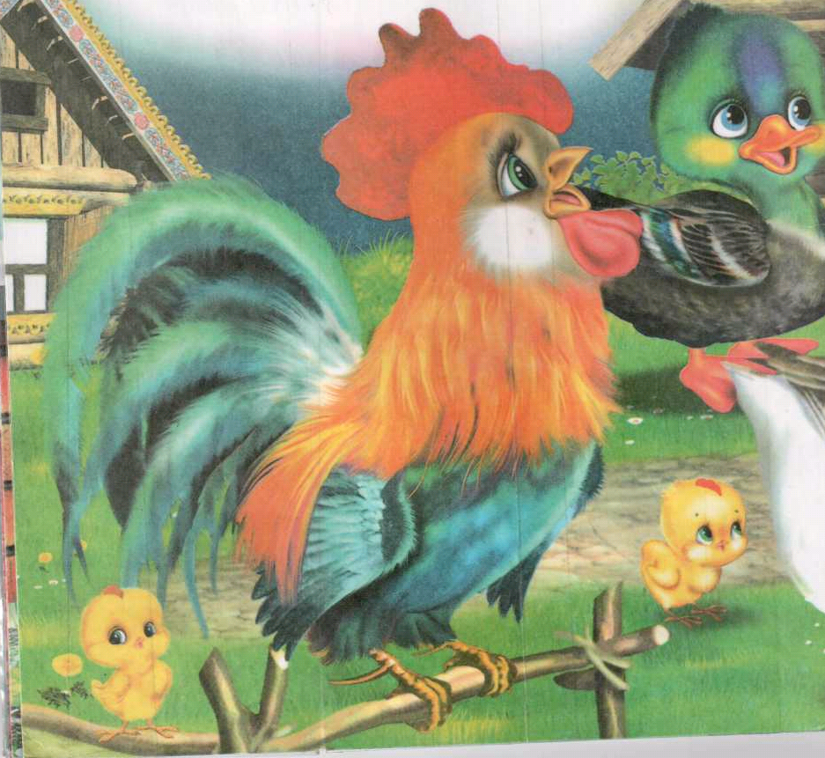

Работая с детьми раннего возраста, приходишь к выводу: организовать режимные моменты, провести игру-занятие, встретить новичка, успокоить не в меру расходившихся малышей и т. д. могут помочь потешки, прибаутки, колыбельные, создававшиеся русским народом в течение веков и вобравшие в себя всю его мудрость, доброту, нежность и любовь к детям. И что примечательно: т. н. малые фольклорные жанры, помогая воспитателю в его работе, помогают и его воспитанникам.
Деток в возрасте 2-3 лет особенно привлекают стихотворные произведения, отличающиеся четкой рифмой, ритмичностью, музыкальностью. При повторном чтении малыши начинают запоминать текст, усваивают смысл стихотворения и утверждаются в чувстве рифмы и ритма. Речь ребенка обогащается запомнившимися ему словами и выражениями. И при каждом удобном случае малыш будет использовать в своей речи понравившееся ему выражение. Что и является одной из главных целей ознакомления малыша с художественной литературой. Это ценное средство пробуждения познавательной активности, самостоятельности, яркой индивидуальности.
Слушая фольклорные произведения, заучивая их наизусть, дети постигают окружающий мир, учатся быть добрыми и ласковыми, погружаются в стихию исконно народной русской речи, отражающей, как известно, традиции и мировидение ее создателей и носителей. В воспитании дошкольников мы широко используем фольклор, который способствует не только формированию эмоционально положительного отношения к миру как к чуду, но и познавательному развитию.
При отборе фольклорных произведений опираемся на следующие принципы.
• Доступность содержания детям дошкольного возраста.
• Познавательная и нравственная значимость.
• Возможность формирования на их основе умения «чувствовать» окружающий мир.
Народ на протяжении долгого времени копил опыт в установлении связей между объектами природы и миром людей. Этот опыт облекался им в форму примет, поговорок, пословиц, закличек, загадок, песен, сказок, легенд.

Все знают, как воспитателю порой бывает непросто наладить эмоциональный контакт с детьми в адаптационный период, а ребенку — войти в новый, непривычный для него, а потому таящий угрозу мир детского сада. Непросто, но задача облегчается, если воспитатель умело использует потешки, прибаутки, считалки, дразнилки.

Потешки.
Они, как правило, сопровождали игры с малышом (с его пальцами, руками, ногами). Непросто, но задача облегчается, если воспитатель умело использует потешки для организации режимных моментов

Кто у нас хороший?
Кто у нас пригожий?
Ванечка — хороший,
Ванечка — пригожий!
* * *

Наша деточка в дому
Что оладышек в меду,
Красно яблочко в саду.
* * *
В светлом теремочке выросла Лизуша.
Все ее любят, все ее голубят.
* * *
Коленька хороший,
Коленька пригожий,
Пройди по дороженьке,
Топни, Коля, ноженькой.
* * *
Ножки, ножки,
Бегите по дорожке,
Нарвите горошка
Полное лукошко!
Домой принесите,
Всех угостите!
* * *

Ножки, ножки,
Куда вы бежите?
В лесок, во борок.
Грибы, ягоды собирать,
К зиме припасать!
* * *
Баю, баю, баюшок,
В огороде петушок.
Песни громко поет,
Ване спать не дает.
А ты, Ванечка, усни,
Крепкий сон к тебе приди.
Тебе спать — не гулять,
Только глазки закрывать.
* * *
Моя доченька спит, спит...
Моя доченька уснет — Ее сон унесет,
Унесет ее в садок,
Под малиновый кусток.
Дочке в ротик попадет.
Малиночка сладенька,
Спи, доченька маленька.
Березонька скрип, скрип,
А доченька спит, спит...
* * *
Ночь пришла,
Темноту привела,
Задремал петушок,
Запел сверчок.
Вышла маменька.
Закрыла ставенку.
Засыпай, Баю-бай.

* * *
Баю-бай, баю-бай,
Ты, собачка, не лай,
Белолапа, не скули,
Мою Таню не буди.
Темна ноченька - не спится,
Моя Танечка боится.
Ты, собачка, не лай,
Мою Таню не пугай!
* * *

Ой, лю-ли, лю-ли, лю-ли,лю-ли!

Прилетели журавли.
Журавли-то мохноноги
Не нашли пути-дороги.
Они сели на ворота,
А ворота-то - скрип-скрип...
Не будите у нас Ваню –
У нас Ваня спит, спит.
* * *
Котик, котик, коток, Котя, серенький хвосток, Приди, котик, ночевать,
Мою деточку качать.
Уж как я тебе, коту,
За работу заплачу.
Дам кувшин молока
Да кусок пирога.
Уж ты ешь, не кроши,
Больше, котик, не проси.
Спи, Ванюша,
Спи, родной,
Спи, Ванюша,
Спи, усни,
Не вздымай головы,
Бай да люли!
Будет пора —
Да разбудим тебя.
Спи, спи, усни!
Будешь большой —
Будешь рыбку удить,
Тетерку ловить,
Будешь лес рубить,
Тятьку, мамку кормить.
* * *
Ночь пришла,
Темноту привела;
Задремал петушок,
Запел сверчок.
Уж поздно, сынок,
Ложись на бочок,
Баю-бай, засыпай...
* * *
Ой, баю, баю, баю,
Живет котик на краю.
Он не беден, не богат,
У него трое ребят.
Все по лавочкам сидят,
Кашу масляну едят.
Один серый, другой белый,
Третий Ванька-простак,
Не зовет отца никак!
* * *
Пошел котик во лесок,
Нашел котик поясок,
Чем люлечку подцепить,
В люльку Ваню уложить.
Ваня будет спать,
Котик люлечку качать.
Будет серенький качать
Да Ванюшку величать:
"Сон да Дрема,
Усыпи мое дитя!"
* * *

Котик серенький присел
На печурочке
И тихонечко запел
Песню Юрочке:
Вот проснулся петушок,
Встала курочка.
Подымайся, мой дружок,
Встань, мой Юрочка.
Тяги, тяги, потягушеньки,
На дочку порастушеньки.
Ты расти здоровая во все времечко,
Как пшеничное тестечко.
* * *

Потягушечки – потягушечки,
От носочков от макушечки,
Мы потянемся – потянемся,
Маленькими не останемся,
В ножки ходунки,
В ручки хватунки,
В голову разумок,
А в роток говорок.
* * *

Солнышко, солнышко,
Загляни в окошко,
Загляни в окошко,
Разбуди Сережку.
Ты мне ручки подавай,
Да с кровати вставай,
Умываться пойдем,
Где водичка найдем.
* * *
Расти, коса, до пояса,
Не вырони ни волоса.
Расти, коса, не путайся,
Маму, дочка, слушайся.
* * *
Пальчик-пальчик, где ты был
Милый мальчик где бродил
Покажи-ка ноготок
Подстрижем его цок-цок
Стриг да стриг цок да цок
Аккуратный ноготок.
* * *
Ай, лады, лады, лады,
Не боимся мы воды,
Чисто умываемся,
Маме улыбаемся.

Чистая водичка умоет
Саше личико,
Анечке – ладошки,
А пальчики – Антошка.
* * *
Водичка – водичка,
Умой мое личико,
Чтобы глазки блестели,
Чтобы щечки краснели,
Чтоб смеялся роток,
Чтоб кусался зубок.
* * *
Гойда, гойда, люленьки,
Прилетели гуленьки.
Стали гули говорить
Чем Ванюшу накормить.
Один скажет — кашкою,
Другой — простоквашкою,
* * *

Умница, Катенька,
Ешь кашку сладеньку,
Вкусную, пушистую,
Мягкую, душистую.
* * *

Гу-ту-ту, гу-ту-ту,
Варю кашу круту.
Подливай молочка,
Накорми казачка.
* * *

Пышка-лепешка
В печке сидела,
На нас глядела-
В рот захотела!
Ладушки, ладушки!
Пекла бабка оладушки.
Маслом поливала,
Детушкам давала.
Даше два, Паше два,
Ване два, Тане два.
Хороши оладушки
У нашей бабушки!
* * *

Ой, ду-ду, ду-ду, ду-ду...
Потерял пастух дуду.
А я дудочку нашла,
Пастушку я отдала.
- На-ка, милый пастушок,
Ты спеши-ка на лужок.
Там Буренка лежит,
На теляток глядит,
А домой не идет,
Молочка не несет.
Надо кашку варить,
Сашу кашкой кормить.

* * *
Дубы, дубочки,
пеку блиночки,
Блиночки горячи,
не хотят сидеть в печи
Блиночки румяные,
с маслицем, сметаною.

* * *
Люли, люли, люли,
Прилетели гули,
Стали гули ворковать,
Стали гули хлопотать:
Залетели в уголок,
Зажигали огонек,
Стали кашу варить,
Стали Машу кормить.
* * *

Вот они, сапожки:
Этот — с левой ножки,
Этот — с правой ножки.
Если дождичек пойдет,
Наденем сапожки.
Этот — с правой ножки,
Этот — с левой ножки.
Вот так хорошо.
* * *
Валенки, валенки,
Невелички, маленьки,
Опушка бобровая,
Маша чернобровая.

Игровые потешки.

Водят мыши хоровод,
На лежанке дремлет кот.
Тише, мыши, не шумите,
Кота Ваську не будите.
Вот проснется Васька-кот,
Разобьет весь хоровод.
* * *

Сорока –ворона
Кашу варила,
На порог скакала,
Деток скликала:
«Детки за стол, кашка на стол».
Этому дала — он дрова рубил,
Этому дала — он воду носил,
Этому дала — он печку топил,
Этому дала — он кашеварил,
Этому дала — он зерно толок,
Этому дала — он муку молол,
А этому нет ничего — он ничего не делал.
— Ты, седьмой, у ворот постой,
тебе горшок пустой.
* * *

Идет коза рогатая
За малыми ребятами.
Ножками — топ-топ,
Глазками — хлоп-хлоп.
Кто каши не ест,
Молока не пьет
— Забодает, забодает!
* * *
Уходи с дороги, кот,
Наша Танечка идет.
Топ – топ – топ – топ,
Никогда не упадет.
* * *
По кочкам, по кочкам,
По маленьким дорожкам,
В ямку – бух!
Провалился петух.
* * *

Большие ноги шли по дороге:
Топ, топ, топ,
Топ, топ, топ.
Маленькие ножки бежали по дорожке:
Топ, топ, топ, топ, топ,
Топ, топ, топ, топ, топ.
Киска, киска, киска, брысь!
На дорожку не садись.
Наша деточка пойдет,
Через киску упадет.
* * *
Чики – чики – чикалочки,
Едет Ваня на палочке,
А Дуня на тележке
Щелкает орешки.
Поехали, поехали,
С орехами, с орехами,
К дедке по репку,
По пареньку,
По сладеньку.
* * *

Еду, еду к бабе, к деду
На лошадке в красной шапке.
По ровной дорожке
На одной ножке,
В старом лапоточке
По рытвинам, по кочкам.
Все прямо и прямо,
А потом вдруг
В ямку — бух!
* * *

Этот пальчик хочет спать,
Этот пальчик лег в кровать,
Этот пальчик чуть вздремнул,
Этот пальчик уж заснул,
Хотят все пальчики спать.
Этот пальчик крепко спит!
Тише, тише, не шумите!
Пальчиков вы не будите.
Утро ясное придет.
Солнце красное взойдет.
Будут пальчики вставать,
Наших деток одевать.

Раз, два, три, четыре, пять,
Будем пальцы мы считать.
Пять на правой, пять на левой,
Знают это Таня с Севой.
* * *
Дружных, крепеньких ребяток.
Дел у каждого – сполна!
Мы дадим им имена.
Вот – большой, или Большак.
Помогать он всем мастак!
Живет отдельно от других.
Работать может за троих!
За ним стоит Указка.
Его конек – подсказка.
Он нам без промедленья
Укажет путь к варенью.
Вот – Середняк, иль средний,
Он третий, не последний.
Спокойный, очень сильный,
Как богатырь былинный.
Четвертый – Сиротинка,
Без имени детинка,
С наперстком оловянным
Зовется безымянным.
А пятый – Коротышка,
Проказливый мальчишка,
Шалун и привереда,
Мизинчик – непоседа!
* * *
Сорока-белобока
Кашку варила,
Детишек кормила.
Этому дала,
Этому дала,
Этому дала,
Этому дала.
Этому не дала:
Ты воды не носил,
Дров не рубил,
Каши не варил -
Тебе ничего нет!
Мальчик-пальчик, где ты был?
С этим братцем в лес ходил,
С этим братцем щи варил,
С этим братцем кашу ел,
С этим братцем песни пел.

* * *
Идут четыре братца
Навстречу Большаку:
- Здорово, Большак!
- Здравствуй, Васька-указка,
Мишка-середка,
Гришка-сиротка
И ты, крошка-Тимошка!
* * *
Раз, два – шли цыплята,
Три, четыре – погулять,
А за ними прыгал пятый.
Позади бежал шестой,
А седьмой уже устал,
А восьмой совсем отстал,
А девятый всех догнал,
А десятый испугался,
Очень громко запищал:
- Пи-пи-пи! - Ты не бойся, не пищи,
Мы здесь рядом, поищи.
* * *
Сидит белка на тележке,
Раздает она орешки.
Мишке - толстопятому,
Заиньке усатому,
Лисичке-сестричке,
Воробью,
Синичке.
Кому в роток,
Кому в зобок,
Кому в лапочку.

* * *

Огуречик, огуречик!
Не ходи на тот конечик —
Там мышка живет,
Тебе хвостик отгрызет.

Этот пальчик в лес пошел,
Этот пальчик гриб нашел,
Этот пальчик чистить стал,
Этот пальчик жарить стал,
Ну а этот взял и съел,
Потому и потолстел.
Бабушка очки надела
И внучонка разглядела.
* * *
У стола четыре ножки,
Сверху крышка, как ладошка.
Стоит стол на толстой ножке,
Рядом стульчик у окошка.

* * *

Летели две птички, собой невелички,
Как они летели, все люди глядели.
Как они садились, все люди дивились.
Сели, посидели, взвились, полетели,
Взвились, полетели, песенки запели.

Фольклорная прибаутка — небольшое стихотворение из двух—четырех, редко восьми строчек. Это красочные, яркие словесные картинки, составляющие мир повседневных впечатлений ребенка: все то, что окружает его в доме, во дворе, на улице. Предметы домашнего обихода и хозяйства, работы по дому, двору и в поле обрисованы предельно кратко, только в главных определяющих чертах.
Домашние животные и птицы (петух, курица, утки, гуси, козел, коза, кот, собака), даже насекомые (комары, мухи и тараканы), их повадки, внешний вид — все является предметом внимания. Ко всему живому — уважительное отношение, ласковое слово, доброе прозвище: котишко-мурлышко, курочка-рябушка, гуля-голубок, паучок — тоненькие ножки. Потешки и прибаутки, главными героями которых являются животные и птицы, помогают воспитателю активизировать речь детей, побуждать их к высказываниям, повторению текстов и звукоподражаниям
Прибаутки лишены описательно и нравоучения. Слово в них передает звук, движение, цвет, объем и даже вкус.

Наши уточки с утра —
Кря-кря-кря! Кря-кря-кря!
Наши гуси у пруда —
Га-га-га! Га-га-га!
А индюк среди двора —
Бал-бал-бал! Балды-балды!
Наши гуленьки вверху —
Гру – гру – гру!
Наши курочки в окно —
Ко-ко-ко! Ко-ко-ко!
А как Петя-петушок
Ранним рано поутру
Нам споет — ку-ка-ре-ку!

* * *

Курочка-тараторочка
По двору ходит,
Хохолок раздувает,
Своих деток подзывает:
— Куд-куда, куд-куда!

* * *

Мы видали волка!
Унес он гусенка.
Да самого лучшего,
Да самого большого!
Гуси вы, гуси,
Красные лапки!
Щипите вы волка!
Спасайте гусенка!
* * *

Идет петушок,
Красный гребешок,
Хвост — узорами,
Сапоги со шпорами,
Двойная бородка,
Частая походка.
Рано утром встает,
Красны песенки поет.
* * *
Петушок, петушок,
Золотой гребешок.
Ты подай голосок
Через тёмный лесок.
Через лес, За реку
Покричи:
- Ку-ка-ре-ку!
Как у наших у ворот
Петух зернышки клюет,
Петух зернышки клюет,
К себе курочек зовет:
- Вы, хохлушечки!
Вы, пеструшечки!
Я нашел для вас орех,
Разделю его на всех
По крупиночке,
По осьминочке.

* * *

Курочка-рябушечка, Куда ты пошла?
- На речку.
Курочка-рябушечка,
Зачем ты пошла?
- За водичкой.
Зачем тебе водичка?
- Цыпляток поить,
цыпляток поить!
* * *
Курочка моя,
Умница моя,
Вот пшено, водичка,
Дай ты мне яичко,
Умница моя!
* * *

Курочка-тараторочка
По двору ходит,
Цыплят водит,
Хохолок раздувает,
Малых деток потешает.

Курочка – Ряба
Все овес толкла,
Просо сеяла,
Горох веяла..
* * *
В нашей избушке петух поёт,
Мышка-норушка избушку метёт.
Кошка на окошке штанишки шьёт,
Курочка на печке горшки скребёт.
* * *
Ой, люли, люли, люли,
Прилетели журавли.
Как они летели —
Все на них глядели.
Журавли курлыкали,
Киски мурлыкали.
* * *
Сова-совушка,
Белая головушка.
Сова умывалась.
В лапти обувалась,
В лапти, в тряпички,
В теплы рукавички.
* * *
Галки, вороны,
Все ли вы здоровы?
Одна галка нездорова,
Себе ножку наколола.
Мы поедем во Торжок,
Купим галке сапожок.
* * *
Прочь, гусята, от водицы,
Прочь, гусята, от воды!
Не мочите белых перьев,
Не наделайте беды.
Непослушные гусята
Не выходят из пруда,
Замочили пух и перья.
Ах, беда, беда, беда..
* * *
Синичка, синичка,
Воробью сестричка.
Воробей – воришка
Залез в амбаришко.
Клевать просо -
Тупым носом..

Скок-поскок!
Молодой дроздок
По водичку пошел,
Молодичку нашел.
Молодиченька
Невеличенька —
Сама с вершок,
Голова с горшок.
Молодичка-молода
Поехала по дрова,
Зацепилась за пенек,
Простояла весь денек.
* * *
Сидит белка на тележке,
Продает она орешки
Лисичке-сестричке,
Воробью, синичке,
Мишке толстопятому,
Заиньке усатому.
Кому — в платок,
Кому — в зубок,
Кому — в лапочку.

* * *
Как у нашего кота шубка очень хороша.
Как у котика усы удивительной красы,
Глаза смелые, зубки белые.

* * *

А коток, коток, коток,
Кучерявенький лобок,
Украл у бабушки клубок
И запрятал в уголок.
А бабушка догнала
И за ушко отодрала.
Кот на печку пошел,
Горшок каши нашел.
На печи калачи,
Как огонь, горячи.
Пряники пекутся,
Коту в лапки не даются.
* * *

Идет котенька по лавке, Утирает глазки лапкой.
- О чем, котенька, ты плачешь,
О чем, серый, слезы льешь?
- Как мне, котику, не плакать,
Как мне горьких слез не лить!
У меня ли, у кота,
Больно мачеха лиха.
Она била кота,
Приговаривала: «Не ходи-ка ты, коток,
Кот соседу в погребок
Не таскай-ка ты, коток,
Ни сметану, ни творог.
Не качай-ка ты, коток,
Чужих малых деточек.
Приди, серый, ночевать,
Нашу деточку качать».

* * *

Кошка спрашивала кошку:
- Есть ли когти у кота?
- Что за вздор ты говоришь.
Без когтей поймай-ка мышь!
Кошка спрашивала кошку:
- Есть ли дети у кота?
- Ты стара и глуповата -
Мы с тобой его котята!
* * *

Дай молочка, Буренушка,
Хоть капельку — на донышко!
Ждут меня котята,
Малые ребята.
Дай им сливок ложечку,
Творогу немножечко.
Всем дает здоровье
Молоко коровье.
* * *

Как у нашего соседа
Весела была беседа:
Гуси – в гусли,
Утки - в дудки,
Овцы – в донцы,
Тараканы – в барабаны.

Ай, качи-качи-качи!
Глянь - баранки-калачи,
Глянь — баранки-калачи!
С пылу, с жару, из печи.
С пылу, с жару, из печи –
Все румяны, горячи.
Налетели тут грачи,
Подхватили калачи,
Нам осталися Бара-а-а-ночки!

* * *
Заинька, походи,
Серенький, походи,
Вот так, вот сяк походи.
Заинька, подбодрись.
Серенький, подбодрись.
Вот так, вот сяк подбодрись.
Заинька, топни ножкой,
Серенький, топни ножкой,
Вот так, вот сяк топни ножкой.
Заинька, повернись,
Серенький, повернись,
Вот так, вот сяк повернись.
Заинька, попляши,
Серенький, попляши,
Вот так, вот сяк попляши.
Заинька, поклонись,
Серенький, поклонись,
Вот так, вот сяк поклонись!

* * *

Медведица Маша
Варит детям кашу.
Зайчиха под ёлкой
Метёт метёлкой.
Кошка лыки дерёт,
Коту лапотки плетёт.
По болоту босиком
Кулик ходит с посошком

* * *

Улитка, улитка!
Покажи свои рога,
Дам кусок пирога,
Пышки, ватрушки,
Сдобной лепёшки,
Высуни рожки!

Печке – полено,
Корове – сено,
Трава – теленку,
Вода – ягненку.
А тебе, сыночек,
Сахару кусочек.

* * *

Топ-топ! Топотушки!
Пляшет зайка на опушке,
Пляшет ежик на пеньке,
Пляшет чижик на сучке,
Пляшет песик на крылечке,
Пляшет котик возле печки.
Пляшет мышка возле норки,
Пляшет козочка на горке,
Пляшет утка на реке,
Черепаха - на песке.

* * *

У нашего дядюшки
Четыре лошадушки:
Первая лошадь, пегая,
Мимо двора бегала.
Другая - гнедуха -
Ушла с голодухи.
Третью - савраску -
Свел со двора Тараска,
А четвертый - соловой.
Его давит домовой.
Сиди, Ерема, дома.

* * *

Сосна, сосна,
Отчего ты красна?
Оттого я красна,
Что под солнышком росла!

* * *

У нашего Гришеньки
Под окошком вишенки.
У Семена в саду – клены.
У Алены – дуб зеленый.
У Марины - куст малины.
У Арины – две рябины.
А Вани на плетень
Зелененький вьется хмель.

Дождик, дождик, поливай!
Будет хлеба каравай.
Дождик, дождик, припусти,
Дай капустке подрасти.

* * *

Дождик, дождик, пуще,
Травка будет гуще.
Дождик, дождик, посильней,
Огород ты наш полей.
* * *

Ой ты зимушка-зима,
Ты с морозами пришла.
Ветер воет, вьюга вьет,
Вдоль по улице метет.
Как по этой по метели
Трое саночек летели.
И шумят, и гремят,
Колокольчики звенят.
* * *

Солнышко – ведрышко!
Взойди поскорей,
Освети, обогрей –
Телят да ягнят,
Еще маленьких ребят!

* * *

Закатилось красно солнышко
За темные леса.
В лесу пташки приумолкли,
Все садились по местам,
По таким же по местечкам,—
По ракитовым кустам.
* * *
Солнышко, ведрышко,
Выгляни в окошечко!
Твои детки плачут,

* * *

— Дождик, дождик, веселей
Капай, капай, не жалей!
Только нас не замочи!
Зря в окошко не стучи —
Брызни в поле пуще:
Станет травка гуще.

Дождик, дождик, пуще!
Дам тебе гущи,
Дадим тебе ложку,
Хлебай понемножку.
Я, убогий сирота,
Отворяю ворота
Крючком, пятачком,
Беленьким платочком.
* * *

Дождик, дождик, перестань,
На лесу-то гоностарь.
Дождик, дождик, пуще,
На лесу-то гуще.
Если дует ветер, приговаривают:
Ветер-ветерцо,
Не дуй мне в лицо,
А дуй мне в спину,
Чтоб идти было в силу.

* * *
Пуская кораблики и лодочки в ручьи, поют:
Дуй, дуй, ветерок,
Натяни парусок,
Кораблик гони
До Волги-реки,
Где идут бурлаки,
Тянут баржи за крюки.

* * *
Легкое суденышко,
Золотое донышко,
Серебряное весельцо,
Мыщатое деревцо,
Зеленые трали.
Плыви, суденышко, подале.

* * *

Ой, ребята, тa-pa-pa!
На горе стоит гора,
А на той горе дубок,
А на дубе воронок.
Ворон в красных сапогах,
В позолоченных серьгах,
Черный ворон на дубу,
Он играет во трубу.
Труба точеная,
Позолоченная,
Труба ладная.
Песня складная!
** *
Свинка Ненила Сыночка хвалила:
— То-то хорошенький.
То-то пригоженький:
Ходит бочком,
Ушки торчком.
Хвостик крючком.
Нос пятачком!
** *

- Я медведя поймал!
- Так веди сюда!
- Не идет.
- Так сам иди!
- Да он меня не пускает!
** *

Наша-то хозяюшка
Сметлива была,
Всем в избе работушку
К празднику дала:
Чашечку собачка моет язычком,
Мышка собирает крошки под окном,
По столу котище лапою скребет.
Половички курочка веничком метет.

** *

На болоте стоит пень,
Шевелиться ему лень.
Шея не ворочается,
А посмеятся хочется.

** *

Сбил, сколотил – вот колесо.
Сел да поехал – ах, хорошо!
Оглянулся назад –
Одна спицы лежат.

Пошла Маня на базар,
Принесла домой товар:
Родной матушке — платок,
Посередочке цветок.
Братьям-соколам —
По козловым сапогам,
Сестрицам-лебедицам —
Да по белым рукавицам.

** *

Из-за леса, из-за гор
Едет дедушка Егор.
Сам на лошадке.
Жена на коровке,
Дети на телятках,
Внуки на козлятках.

** *
Вот сказали, воробья не слыхать,
Вот сказали, воробья не видать,
Не видать его, не видывать,
Его голосу не слыхивать.
А воробушек по улице идет,
В левом крылышке скрипочку несет,
Правым крылышком наигрывает,
С ноги на ногу попрыгивает.
***

Вот совушка-сова — большая голова !
На дереве сидит,
Головушкой вертит.
Во все стороны глядит,
Да и всем говорит:
— Никто совушку не бьет
И за ушки не дерет.

.
.

Детские дразнилки прочно связаны с игровым детским фольклором — потешками, считалками, небылицами, скороговорками. Они отражают негативные моменты в восприятии детьми окружающей действительности.
Жизнь детей пробуждает в их душе и сознании не только радостные, бурно веселые, счастливые переживания. По разным причинам и поводам ребенку свойственно столь же сильные чувства огорчения, обиды, неприязни, отвращения, даже ненависти и злости. Издавна народная мудрость давала выход отрицательным эмоциям ребенка в слове, в звуковых и ритмических сочетаниях слов, в сопровождающих их движениях, прыжках, гримасах — в дразнилках. Конечно, назойливое преследование: с помощью дразнилок, привычка всех и вся передразнивать всегда встречали сопротивление.
Дразнилка склонна в первую очередь к преувеличению и преуменьшению, назойливому повторению, к чепухе, нелепости, перевертышу.
На этом свойстве дразнилки основана нравственная норма игры. Дети, предупреждают товарищ о совершенном им промахе в игре, о дурном поступке. Дразнилка учит детей умению подмечать плохое, несправедливое, некрасивое, она учит слышать слова и подбирать их по созвучию и смыслу, она развивает чувствительность к нелепым ситуациям в жизни и в словесном изображении.

Андрей - воробей,
Не гоняй голубей.
Голуби боятся,
На крышу не садятся.
* * *
Борис-барбарис
На веревочке повис.
Как веревка оборвется,
Так Борис перевернется.
* * *
Ваня, Ваня, простота!
Купил лошадь без хвоста!
Сел задом наперед
И поехал в огород.
* * *
Вова, Вова-карапуз
Съел у бабушки арбуз,
Бабушка ругается,
Вова отпирается!
— Это, бабушка, не я!
Это — кошечка твоя.
* * *
Аня-пышка
На улицу вышла.
На кочку села.
Комарика съела.
* * *
Антошка-картошка,
Соломенная ножка,
Сам с ноготок, голова с локоток.
* * *
Ванька-встанька карапуз,
Надевай большой картуз.
Каравай съешь хлеба,
Вырастешь до неба!
* * *
Володя - Володей —
Полна шапка сухарей,
Сухари горячие,
Три копейки сдачи.

* * *
Вор - воришко, украл топоришко.
Влез в окошко, упал в лукошко.
* * *
Коля, Коля, Николай,
сиди дома, не гуляй.
Чисти картошку,
Ешь понемножку.
* * *
Лешка-лепешка,
Голова с лукошко,
Шапка колышком,
Ноги бревнышком.
* * *
Наша Ленчик-пончик съел батончик, Поросенка и быка, выпил кринку молока, еще клеть поел хлебов, три корзины пирогов.
* * *

Наша Маша тоненька. Как Ярова соломинка. А в лапотки обуется — Как пузырь надуется.
* * *

Николай - басурай, полезай на сарай. Там комарика дерут, тебе лапку дадут.
* * *

Обманула простака — на четыре кулака. На щелбан и на подушку, на зеленую лягушку.
* * *
Плакса, вакса, Гуталин, Проглотил Горелый блин.
* * *

Миронушка-Мирон, полна пазуха ворон. Голова — копейка, соломенная шейка, нос крючком. Волоса клочком. Мирон ворона купил, три копейки заплатил.
* * *
Прокоп-укроп, медный лоб. Сам с аршин, голова с кувшин.
* * *

- Рева-корова,
Дай молочка!
Сколько стоит?
Три пятачка
* * *

Степанушка-Степан, наизнанку кафтан, шапка новая с пером, рукавички с серебром. Ходит он, семенит. Колокольчиком звенит.
* * *

Федя-медя требуха, съел корову, и быка, и пятнадцать поросят — только хвостики висят.
* * *
Шла собака через мост.
Четыре лапы, пятый хвост.
Если мост обвалится.
То собака свалится.

* * *

Ходит, ходит
Попрошайка.
Просит, просит:
Дай-ка,
Дай-ка,
Дай кусочек пирожка,
Дай глоточек молока,
Полкотлетки,
Полсосиски,
Полконфетки,
Полредиски,
Полрезинкн,
Пол-линейки,
Полкартинки,
Полкопейки.

- Гриша, Гриша, дай мне нож.
- Ты обратно не вернешь.
- Дай-ка, Гриша, карандаш.
- Ты обратно не отдашь.
- Гриша, Гриша, дай резинку.
- Ты откусишь половинку.
- Гриша, Гриша, дай чернил.
- Ты бы сбегал и купил.

Знание детьми народных дразнилок, умение ими пользоваться — не только профилактика душевного здоровья, способность выразить собственные отрицательные эмоции, но и хорошая подготовка к восприятию авторской сатирической поэзии. Литературные, авторские дразнилки — это сатира, откровенное осмеяние и разоблачение порока.
Итак,
малыш еще и слов-то знает мало — колыбельная песня завораживает его своей музыкальностью, образностью, ритмом и нежностью;
малыш делает первые шаги, агукает, потягивается, плачет, радуется — пестушка помогает ему осваиваться в мире, который ему еще не очень понятен;
малыш день ото дня растет, вот он уже начал играть — пестушка и тут приходит ему на помощь;
малыш учится ходить, умываться, одеваться — песенка подсказывает, как это делать лучше;
малыш учится быть человеком — слушая потешки и песенки, получает — ненавязчиво — добрые и мудрые наставления (герои потешек добры,
трудолюбивы, заботливы, щедры).

«Значение фольклора в развитии речи детей дошкольного возраста»

Современный ребёнок к 7 годам должен овладеть всей системой родного языка: говорить связно, полно излагать свои мысли, легко строя развёрнутые сложные предложения; без труда пересказывать рассказы и сказки, - так «говорит теория».
Однако, на практике, мы часто сталкиваемся с тем, что дети не могут соединять слова в фразы. Высказывания детей отличаются отсутствием чёткости, последовательности изложения, отрывочностью. Труднее всего даются детям самостоятельное рассказывание по памяти и все виды творческого рассказывания.
Именно поэтому, развитие речи у детей дошкольного возраста является актуальной проблемой.
На наш взгляд, одним из эффективных приёмов развития речи ребёнка-дошкольника является использование фольклора, ведь ни для кого не секрет, что ребенок уже с самого раннего возраста чутко откликается на потешки, приговорки, попевки. Их роль трудно переоценить в жизни ребёнка: прислу-шиваясь в слова потешки, в их ритм, музыкальность, он делает ладушки, притопывает, приплясывает, двигается в такт произносимому тексту. Это забавляет и радует его, организует его поведение.
Попевки, приговорки с давних времен создавались в народе на потеху детям. Это первые художественные произведения, которые слышит ребенок. Они разнообразны по содержанию: колыбельные - успокаивают, веселые - радуют, в них звучит любовь к ребенку и забота о нем.
Используя в своей речи пословицы и поговорки, дети учатся ясно, лаконично, выразительно выражать свои мысли и чувства, интонационно окрашивая свою речь, развивается умение творчески использовать слово, умение образно описать предмет, дать ему яркую характеристику.
Отгадывание и придумывание загадок также оказывает влияние на разностороннее развитие речи детей. Употребление для создания в загадке метафорического образа различных средств выразительности (приема олицетворения, использование многозначности слова, определений, эпитетов, сравнений, особой ритмической организации) способствуют формированию образности речи детей дошкольного возраста.
Загадки обогащают словарь детей за счет многозначности слов, помогают увидеть вторичные значения слов, формируют представления о переносном значении слова. Они помогают усвоить звуковой и грамматический строй русской речи, заставляя сосредоточиться на языковой форме и анализировать ее. Загадка – одна из малых форм устного народного творчества, в которой в предельно сжатой, образной форме даются наиболее яркие, характерные признаки предметов или явлений. Разгадывание загадок развивает способность к анализу, обобщению, формирует умение самостоятельно делать выводы, умозаключения, умение четко выделить наиболее характерные, выразительные признаки предмета или явления, умение ярко и лаконично передавать образы предметов, развивает у детей "поэтический взгляд на действительность".
Трудно найти более ценный материал, для развития художественного восприятия, чем увлекательные русские сказки, выразительные песни, красочные предметы декоративно – прикладного творчества. Впечатления, полученные от их восприятия, отражаются в самостоятельном, словесном, песенном, изобразительном творчестве ребёнка.
Знакомство с фольклором расширяет кругозор детей, формирует отношение к окружающему миру, обогащает их чувства и речь.
А между тем, правильно поставленная речь является одним из залогов успешности человека в современном мире. Грамотная, эмоционально насыщенная речь позволит быстро и легко находить общий язык с любыми людьми, органично вписаться в любой коллектив.
Это, в свою очередь, приводит к формированию адекватной самооценки, к ощущению того, что нашел свое место в этом мире, к уверенности в себе. Ведь каждый родитель стремится к тому, чтобы его малыш мог быть уверен в себе, в своих силах, а потому имеет смысл знакомить своего ребенка с фольклорными произведениями как можно раньше.
Успешность процесса развития речи детей зависит не только от усвоения знаний, но и от специальной работы педагогов в этом направлении. Поэтому, работая с образовательной областью «Коммуникация», в непосредственно образовательную и совместную деятельность педагоги нашего ДОУ вводят элементы народного фольклора, стремясь к тому, чтобы фольклор в работе стал одним из важных средств воспитания и обучения детей. Мы стремимся к развитию у детей интереса к фольклору, к формированию желания использовать элементы фольклора в речи, благодаря чему, их речь должна будет стать более лаконичной, более эмоциональной.
Исходя из выше сказанного, перед нами стоят следующие задачи задачи:
• расширение, обогащение и активация словаря;
• воспитание звуковой культуры речи;
• формирование правильной разговорной речи;
• развитие связной речи.
Эти задачи решаются в процессе ознакомления детей с фольклором. Для получения положительного результата, работа по ознакомлению детей с фольклором и использованию его в работе по развитию речи, должна вестись систематически, поэтому педагогами ДОУ было составлено комплексно-тематическое планирование.
Практическую деятельность с детьми в этом направлении строится на следующих основных принципах: на тщательном, обусловленном возрастными возможностями детей отборе материала; интеграции работы с различными направлениями воспитательной работы и видам деятельности детей (развитие речи, ознакомление с природой, различные игры) ; активного включения детей в образовательную деятельность.
Применяются такие приемы обучения, как: динамический акцент на фрагментах текста, действительное соучастие, наглядность, неоднократное повторение в игровой форме и в режимных моментах. Для этого используются потешки для сна, кормления, прогулки и др. Все это вызывает положительный эмоциональный отклик у дошкольников, желание еще раз их слышать и запоминать. Дошкольники слушают их, просят повторить хорошо знакомые и любимые, чему во многом способствует и особая ритмическая организация, которая играет определенную роль в создании психологического комфорта.
Понимая, что совершенствование речевого общения невозможно без расширения словарного запаса ребенка, педагогами уделяется большое внимание его закреплению и активизации. Чтобы новые, довольно трудные слова прочно вошли в лексикон детей, использую различные методические и игровые приемы.
Ещё одной задачей речевого развития является воспитание звуковой культуры речи. Её мы решаем, используя различные виды русского фольклора. Для артикуляционной и пальчиковой гимнастики берём народные игры «Сорока-ворона», «Этот пальчик в лес ходил», «Этот пальчик – дедушка… », «У нашей у бабушки десять внучат» и др. Это способствует развитию моторики рук, вырабатывает умение проговаривать текст совместно с выполняемыми действиями.
Учитывая, что звуковая культура речи это не только правильное звукопроизношение, но и умение регулировать темп, громкость, дыхание, обратилась к такому виду фольклора, как заклички, колыбельные, скороговорки.
Педагогическая наука давно признала скороговорки инструментом совершенствования произношения, изменения темпа речи, развития артикуляционного аппарата. Но еще в старину люди поняли всю их педагогическую ценность и использовали для воспитания у детей чувства ритма, для преодоления косноязычия. Благодаря постоянному использованию этого жанра фольклора в своей работе, собрался богатый практический материал.
Велика ценность фольклора в формировании у детей слухового внимания, фонематического слуха и правильного произношения, так как сама звуковая ориентация фольклорного стиха наполнена обилием рифм, повторов, созвучий.
Чтобы сформировать связную речь ребенка, необходимо научить его пользоваться различными звуковыми средствами. Это и интонация, и логическое ударение, подбор наиболее подходящих слов, и многое другое.
Основой связной речи, заключающей в себе различные языковые средства, является диалог. Для диалога характерны неполные предложения, восклицание, вопрос, междометие, яркая интонационная мимика. Все это мы находим в фольклорных диалогических текстах.
Большое влияние на воспитание яркой интонационной выразительности, эмоциональности речи детей влияют русские народные словесные игры, как их еще называют, игры с приговорами. Для них особенно характерны интонационно-мимические компоненты, которые зависят от личных способностей игроков, от духа игры. Наверное, поэтому дети их так любят.
Богатым материалом являются колыбельные песни. Они, на ряду с другими жанрами заключают в себе могучую силу, позволяющую развивать речь детей дошкольного возраста. Колыбельные песни обогащают словарь детей за счет того, что содержат широкий круг сведений об окружающем мире, прежде всего о тех предметах, которые близки опыту людей и привлекают своим внешним видом.
Невзирая на небольшой объем, колыбельная песня таит в себе неисчерпаемый источник воспитательных и образовательных возможностей.
Народные песенки, потешки, пестушки также представляют собой прекрасный речевой материал, который используется нами в непосредственно-образовательной деятельности по развитию речи детей дошкольного возраста.
Результатом нашей работы стала положительная динамика в развитии речи детей.
Речь детей стала более насыщенной, эмоциональной. Дети стали активнее использовать в речи сложные предложения, эпитеты.
Большая часть детей испытывает устойчивый интерес к фольклору. Возросла степень их речевой активности. В самостоятельной деятельности дети часто используют в речи элементы фольклора.
Таким образом, опыт работы показал: для достижения максимально высокого уровня развития речи детей необходимо чаще использовать в практике работы фольклор, который не только развлекает детей, но и заставляет задуматься, стимулирует развитие творческого мышления, способствует эмоциональному обогащению речи.
Результаты проведённой работы показали, что дети с большим желанием откликаются на предложения использовать элементы фольклора в играх, что способствует повышению уровня развития речи. А использование фольклора, в свою очередь, способствует развитию эмоциональной связанной речи, оказывая огромное влияние на интеллектуальное развитие детей.
Прослеживая рост развития речи детей, мы пришли к выводу, что на положительный результат повлияло использование фольклора в непосредственно образовательной деятельности, в режимных моментах и в повседневной жизни.
Правильные формы организации непосредственной деятельности, рациональный выбор методов и приемов, индивидуальный подход к детям, четко поставленные задачи, заинтересованность детей – все это способствовало достижению детьми высоких результатов в усвоении устного народного творчества, а так же развития речи детей.
У детей появился интерес, им захотелось узнать много нового о наших предках, их труде, о повседневной жизни, о праздниках и т. д. Видя «огонек» в глазах своих детей, родители покупают, по нашим рекомендациям, русские народные сказки, настольно – печатные игры по народным сказкам, с удовольствием играют в народные игры.
Русский фольклор является неиссякаемым источником народной мудрости в воспитании детей в целом и в развитии речи в частности.
Опыт работы показал, что систематическая организация работы способствует:
- пониманию речи ребенком;
- свободному использованию простых предложений в разговоре;
- использованию в речи сложных предложений;
- обогащению словаря ребёнка;
- активизации ребенка в речевом общении с воспитателем и детьми
- инициативности в речевых контактах.
Библиография:
Большева Т. В. «Учимся по сказке» СПб., 2001
Гурович Л. М. «Ребенок и книга» СПб., 2000
Жукова О. и др. «Как у наших ворот» Дошкольное воспитание 2002№2
Зилин В. И. «Русские пословицы и поговорки» М., 1994
Измайлов А. Э. «Народная педагогика» М., 1991.
Князева О. Л. «Приобщение детей к истокам русской народной культуры» СПб., 2000
Куприна Л. С. «Знакомство детей с русским народным творчеством» СПб., 2001
Лебедев Ю. А. «Сказка как источник творчества» М., 2001
Маханёва М. Д. «Нравственно – патриотическое воспитание детей старшего дошкольного возраста» М., 2004
Синицина Е. И. «Сказки для игры и развития» М., 2002
Федорова С. И. «Этнокультурная компетентность педагога» Йошкар-Ола, 2002
Фесюкова Л. Б. «Воспитание сказкой» М., 2000
Чебан А. Я. и др. «Знакомим дошкольников с народной культурой» М., 2011
Федорова Г. П. «На золотом крыльце сидели. Игры, занятия, частушки, песни, потешки для детей дошкольного возраста» - СПб. 2006
Гаврилова И. Г. «Истоки русской народной культуры в детском саду» СПб. 2008

Познавательное развитие детей
посредством малых фольклорных форм устного народного творчества.

Если педагогика не хочет быть бессильной, она должна быть народной.
К.Д.Ушинский.
Детство — начало жизни, её заря, рассвет... И как рассвет может многое рассказать о наступающем дне, так и детство во многом определяет дальнейшую жизнь ребенка. Что может помочь педагогу расцветить это утро жизни радугой эмоций, наполнить радостью и светом, одновременно развлекая и обучая его?
На мой взгляд, возможности использования наследия русского народа в познавательном развитии дошкольников изучены со всех сторон, но все реже и реже стали они встречаться в активной речи. Хотя точно установлено: познавательная активность высока тогда, когда осуществляется с опорой на эмоционально-чувственную сферу ребёнка, а также в процессе его ежедневной деятельности.
Работая с детьми раннего возраста, приходишь к выводу: организовать режимные моменты, провести игру-занятие, встретить новичка, успокоить не в меру «расходившихся» малышей могут помочь пестушки, потешки, прибаутки, колыбельные, создававшиеся русским народом в течение веков и вобравшие в себя всю его мудрость, доброту, нежность и любовь к детям.
Анализ народных текстов показывает, что данные произведения, адресованные малышам, обеспечивают системный подход к развитию познавательной активности через приоритетную ориентацию на человека и виды его деятельности. Именно это открытие внутреннего богатства фольклорных текстов подтолкнуло меня к мысли о проведении данной работы, целью которой является:
систематизация и использование в педагогическом процессе всего многообразия малых фольклорных форм устного народного творчества для формирования познавательной деятельности детей.
Таким образом, организуя жизнедеятельность детей третьего года жизни, я реализую следующие задачи:
- поддерживать у детей естественное желание исследовать предметы, объекты и явления ближайшего окружения;
- накапливать и обогащать эмоциональный опыт детей в процессе восприятия объектов и явлений окружающей действительности;
- уделять особое внимание формированию связной речи ребенка, его речевого творчества через игровую деятельность по средствам малых фольклорных форм;
- формирование предметно-игровой среды для активизации познавательно-творческой деятельности.
Ведущая роль воспитателя заключается в постоянной демонстрации детям интереса к окружающим предметам и желанию познавать их свойства. Здесь и приходят на помощь малые формы фольклора, при выборе которых я опираюсь на следующие принципы:
- доступность содержания детям младшего дошкольного возраста;
- познавательная и нравственная значимость;
- возможность формирования на их основе умения “чувствовать” окружающий мир.
За два года жизни ребенок приобрел огромное количество знаний. Его мир — это отдельные, конкретные, реальные объекты и предметы, между которыми практически отсутствуют связи и зависимости. И поэтому, исследование происходит доступным ему способом — с помощью анализаторов и манипулирования с объектами: «Что вижу, с чем действую, то и познаю». А малые формы фольклора дают возможность без назидательных, сухих нравоучений, в доступной ребёнку форме обучать его. Опираясь на данный принцип, я выстроила свою работу в следующих направлениях: использование малых форм фольклора в режимных моментах и на прогулке, в организованной занятийной деятельности.
С раннего возраста ребёнок откликается на потешки, приговорки, колыбельные, которые забавляют и радуют его. Ведь всем известна истина: что интересно, то легче запоминается и дольше сохраняется в памяти. Поэтому, в работе с детьми, я всегда использую колыбельные песенки, потешки, диалоги, сказки, и тактично, с чувством меры, с учётом доступности восприятия, включаю их в повседневный разговор с детьми.
Жизнь малышей - это в первую очередь питание, сон, прогулки, гигиенические процедуры.
Все знают, как воспитателю порой бывает непросто наладить эмоциональный контакт с детьми в адаптационный период, а ребенку — войти в новый, непривычный для него, а потому «таящий угрозу» мир детского сада. Непросто, но задача облегчается, если воспитатель умело использует потешки для новичков.
Кто у нас хороший?
Кто у нас пригожий;
Наша Маша маленька,
На ней шубка аленька.
Любой воспитатель понимает: дневной сон для малыша необходим, но как помочь ему уснуть, а после сна “вернуться” в реальный мир как можно спокойнее? Русский человек позаботился и об этом. Ведь колыбельная песня пронизана любовью, нежностью и лаской. Поэтому, когда начинаешь петь, дети, даже не понимая многие слова, слушают, успокаиваются и засыпают.
Баю, баю, байки,
Прилетели чайки,
Стали крыльями махать,
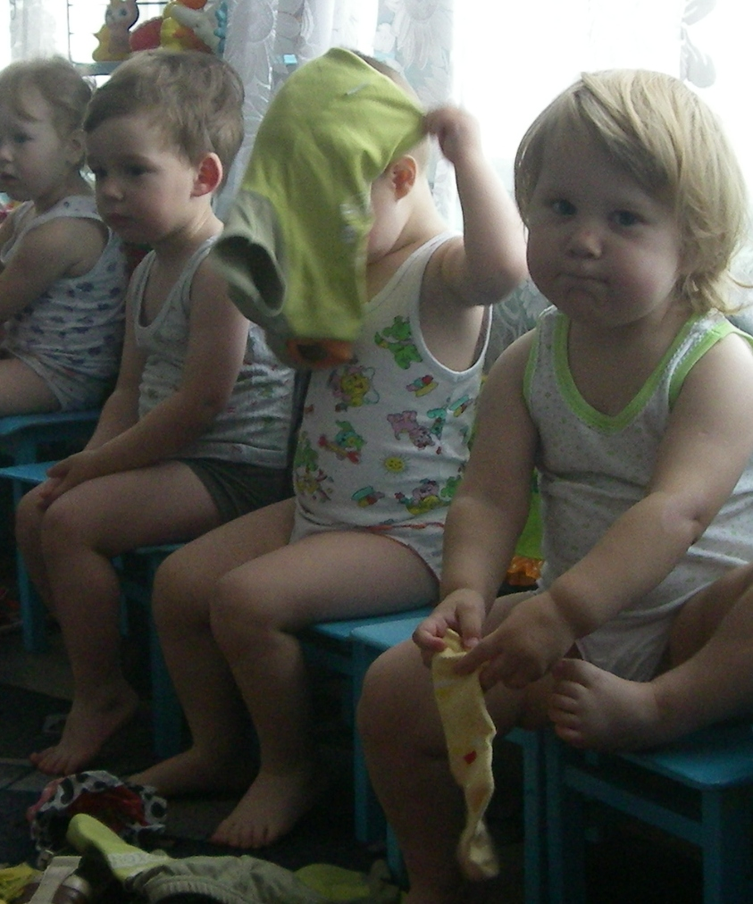
Наших деток усыплять.
И вот, наконец, дети проснулись. Впереди умывание и кормление. Не хочется, но надо.
Ай, лады, лады, лады,
Не боимся мы воды,
Чисто умываемся,
Маме улыбаемся.

Пропал аппетит - не страшно.
Умница, Катенька,
Ешь кашку сладеньку,
Вкусную, пушистую,
Мягкую, душистую.

Время гулять! Но сначала – одеваться. Пора уже учиться делать это самостоятельно. Кажется трудным. А вот с потешками легко и весело.
Наденем сапожки.
Этот — с правой ножки,
Этот — с левой ножки.
Вот так хорошо.
Вышли на прогулку! Самое время наблюдать за природными явлениями, любоваться их красотой!
Ой, ты, зимушка-зима,
Ты с морозами пришла.
Ветер воет, вьюга вьет,
Вдоль по улице метет.
Как по этой по метели
Трое саночек летели.
И шумят, и гремят,
Колокольчики звенят.
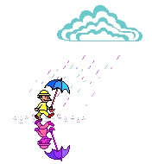
Разыгралась непогода! Не беда – у нас есть целый мир – “мир за окном”. Он притягивает и зачаровывает малыша.
Дождик, дождик, веселей,
Капай, капай, не жалей!

Незаменим фольклор и при организации игр.
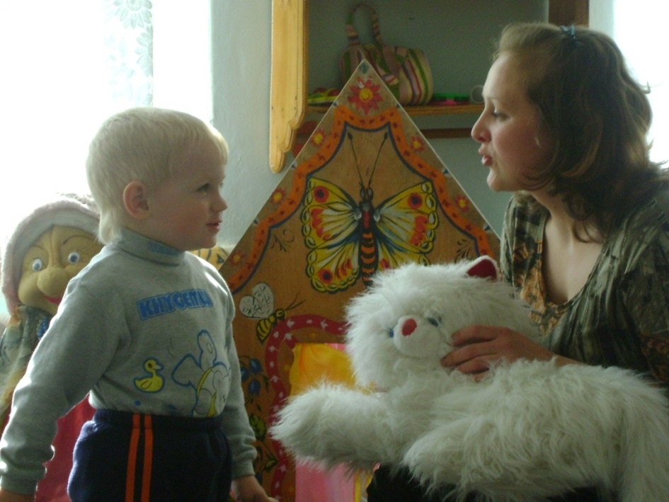
Водят мыши хоровод,
На лежанке дремлет кот.

Более сложной формой работы являются фольклорно-игровые занятия. Большинство потешек и прибауток создавалось в процессе труда и быта в природе, поэтому в их содержании отражены такие природные явления, которые ребёнок мог видеть, слышать, трогать. Потешки и прибаутки, главными героями которых являются животные и птицы, помогают мне активизировать речь детей, побуждать их к высказываниям, повторению текстов и звукоподражаниям. Поэтому они занимают огромное место на занятиях по ознакомлению с окружающим миром, продуктивным видам деятельности, на занятиях по физическому развитию.
Работа с детьми в данном направлении продолжается второй год. Хочется отметить, что первоначально, при подготовке к занятиям, планируя совместную деятельность, ежедневно приходилось перелистывать несколько книг, чтобы найти нужную потешку или поговорку. Это подтолкнуло меня к созданию сборника малых фольклорных форм, который активно используется в работе. Весь материал, представленный в нем, систематизирован в соответствии с:
- психофизиологическими особенностями детей данного возраста;
- видами малых фольклорных жанров (потешки, прибаутки, пестушки, колыбельные, заклички, игры);
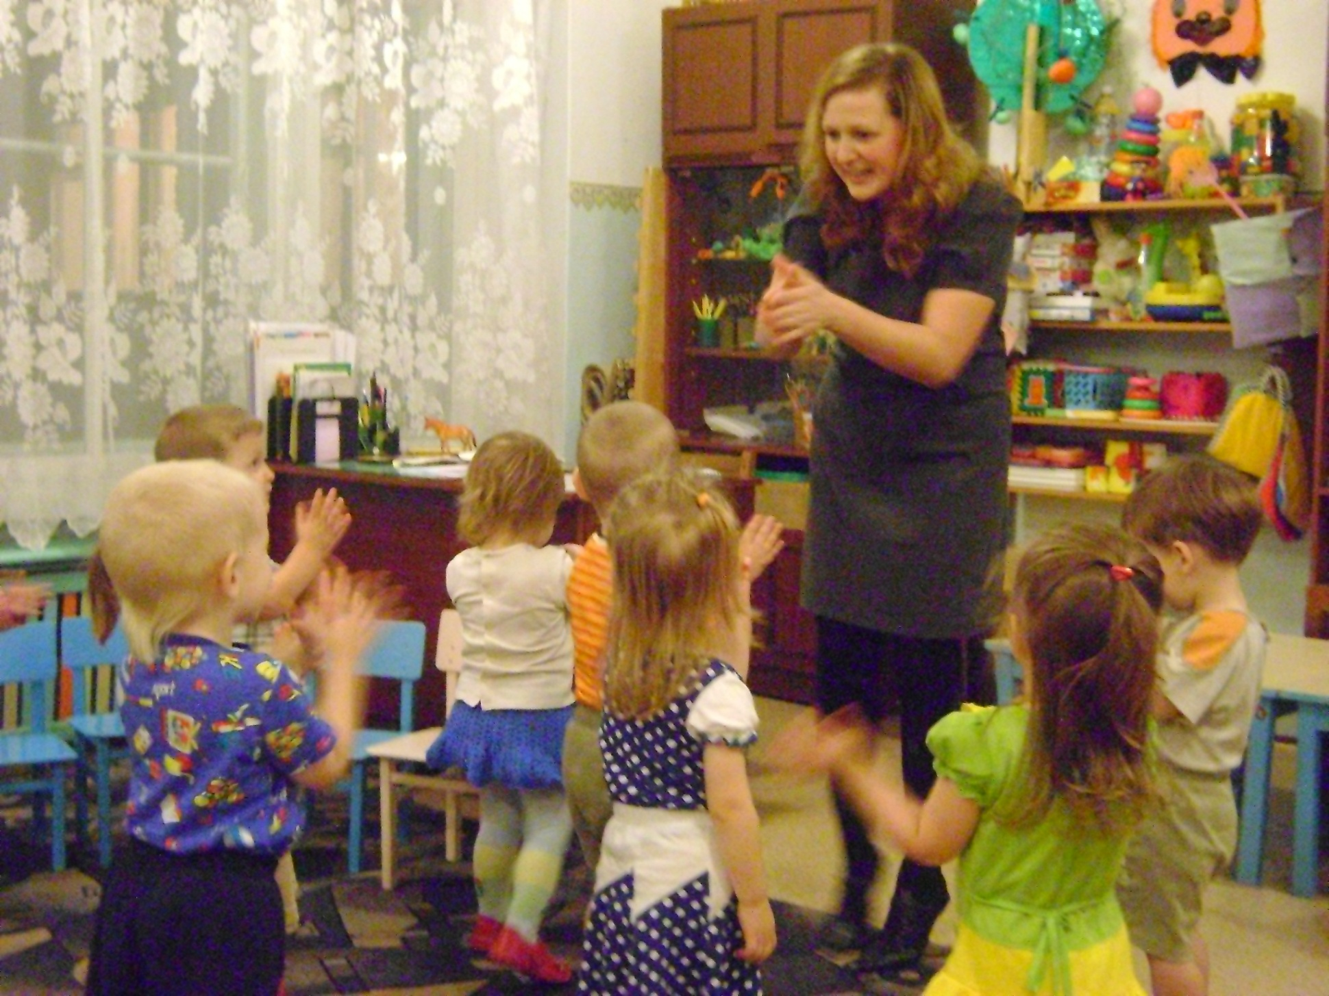
- тематикой данных форм (для проведения режимных моментов, игровые потешки, пальчиковые игры, подвижные игры).
Также создана картотека подвижных игр для первой и второй младших групп, в которой учтены возрастные особенности детей и их потребность в физической активности.
В мае в группе было проведено итоговое занятие «Жили у бабуси», на котором дети рассказывали о домашних животных с помощью потешек и прибауток. Благодаря таким особенностям фольклорного материала, как ритмичность, насыщенность движением, игрой слов, удалось достичь речевого взаимодействия с каждым ребёнком, дети охотно подражали крикам и движениям животных, охотно включались в игру. А дети, которые не разговаривали, придя в детский сад, не только заговорили, но заговорили «стихами», ведь каждый день они слышали художественное слово. Это тот фундамент, на котором будет строиться дальнейшее постижение, и тайн природы, и величия человеческого духа.
Результаты проделанной работы свидетельствуют, что использование малых фольклорных форм расширяют словарный запас малышей, активизирует их познавательное и умственное развитие, формирует процесс звукопроизношения. Так же данная деятельность была высоко отмечена и родителям. Они были приятно удивлены, когда спустя пять месяцев, на совместном развлечении, их дети предстали перед ними в образе героев русской народной сказки. Казалось бы, совсем недавно они были маленькими и беспомощными, а сейчас читали потешки, пели песенки и охотно демонстрировали свои подражательные способности. И всё это благодаря народным сказкам, колыбельным, потешкам, песенкам, которые погружают ребёнка в светлый уютный и убаюкивающий мир, оказывающий врачующие влияние на детскую душу. Так же фольклор сознательно и целеустремлённо направляет ход мыслей малыша, побуждает к подражанию, совершенствует ум и облагораживает сердце ребёнка.

Дереш Юлия Анатольевна,
воспитатель ДОУ «Орлёнок» г.Куйбышева Новосибирской области

Приобщение детей младшего дошкольного возраста к русскому фольклору через продуктивную деятельность

Приобщая ребёнка с раннего детства к истокам народной культуры, общественным ценностям мы помогаем заложить через народный фольклор в нём фундамент нравственности, патриотизма, формируем основы самосознания и индивидуальности. А если добавить и продуктивную деятельность, то результат будет намного выше. Правильно гласит старая поговорка «Всё новое – это хорошо забытое старое»
Актуальность:
Запоминание потешек, закличек, песен, стихотворений, что является важным моментом в нравственном и духовном развитии личности во всех его проявлениях, я использую в практике и продуктивную деятельность (рисунок, аппликация, лепка, постройка и т. д.). Развитие продуктивной деятельности в заучивание потешек связано с лучшим развитием восприятия, речи, мышления, воображения, т.е., со всеми психическими способностями ребёнка.
Основная цель
в данном направлении: формирование у детей младшего дошкольного возраста положительных эмоций, положительного отношения и интерес к окружающему миру через ознакомление с художественным словом посредством продуктивного труда.
Развитие продуктивной деятельности детей определяется наличием у ребенка умения добиваться нужного результата, как по заданному образцу, так и при создании и последовательном воплощении собственного замысла при этом запоминая слова потешек, закличек, стихотворений!
Маленьких детей привлекает не столько результат, сколько сам процесс деятельности, однако, под влиянием обучения и воспитания постепенно формируется направленность на получение результата в ходе овладения собственной деятельностью.
Для того чтобы маленьким детям было легко запомнить какую-нибудь потешку, закличку, песенку или стихотворение я решила сделать коллажи. Их можно использовать как в индивидуальной, также подгрупповой и группповой работе.
Для этого нам понадобятся:
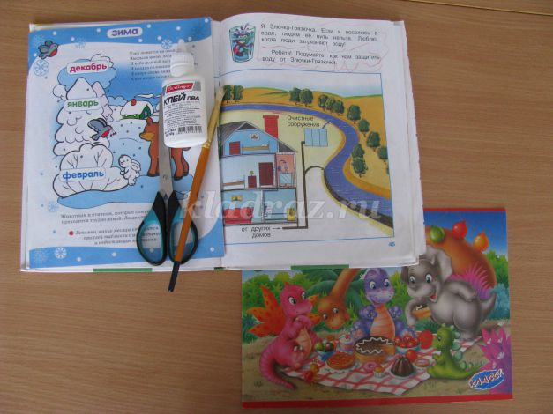
Любые картинки по тематике данного фольклора и оформляется это на картон...
Построить мостик через речку из пластилина
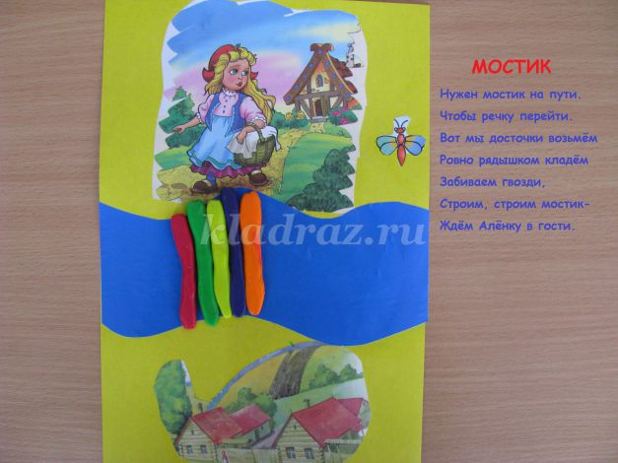
Доделать солнышку лучики
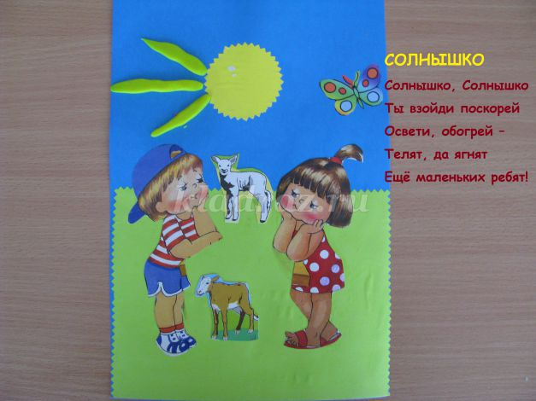
На блюдечко "положить малинку"
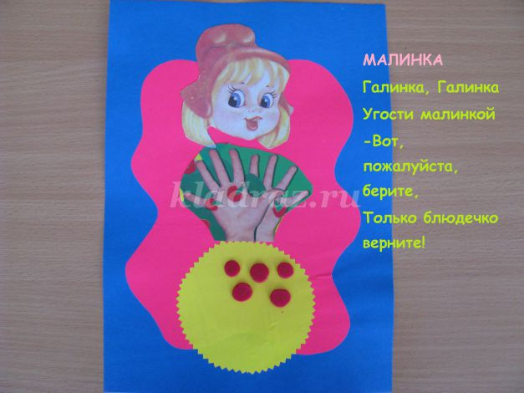
Также можно использовать при разучивание стихотворных форм и тактильные ощущения:
Приклееть для клоуна разноцветные "тарелочки" разные по структуре
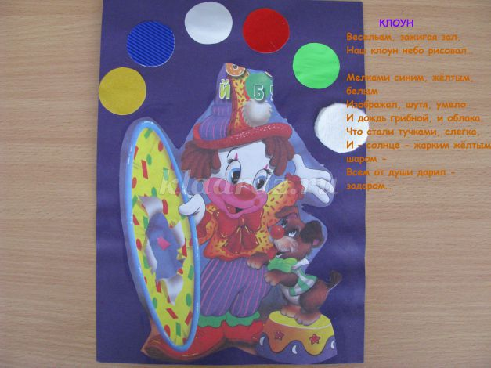
Для кота мячики из разного материала
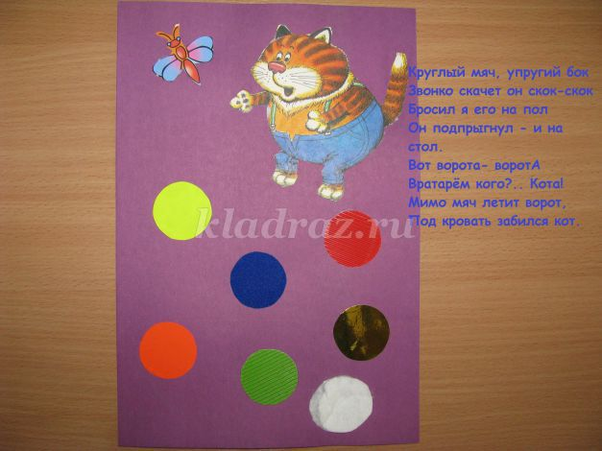
Можно использовать готовые картинки или скаченные с интернета:
Приклееть разноцветные капельки дождя
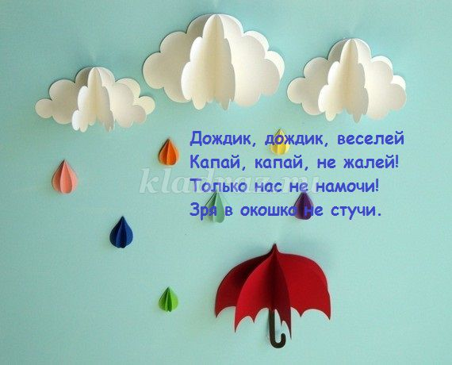
Или нарисовать и раскрасить разноцветную радугу
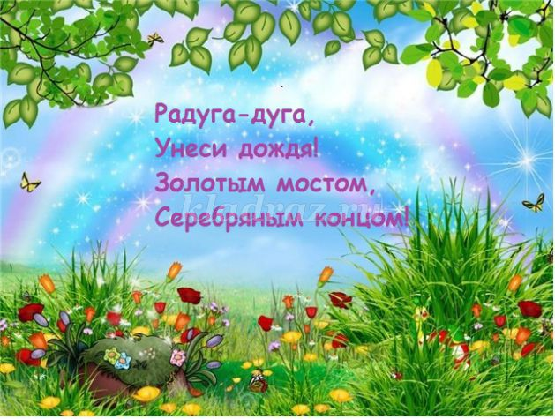
"Покормить" птичек кусочками пластилина или нарисовать зёрнышки.
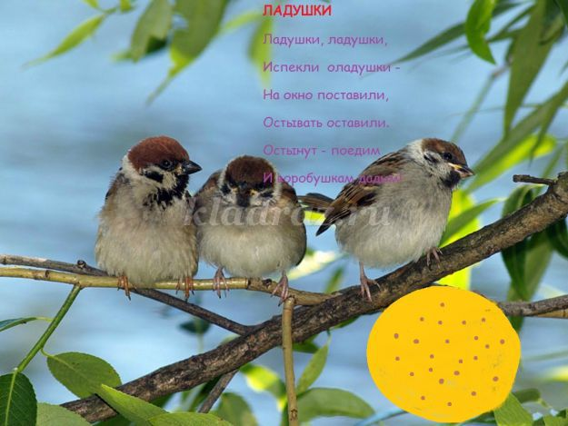
Может кому пригодиться в работе с младшими дошкольниками!

Муниципальное казенное дошкольное образовательное учреждение
детский сад общеразвивающего вида №1 с приоритетным осуществлением деятельности по художественно-эстетическому развитию детей

Из опыта работы

музыкального руководителя I квалификационной категории Коноваловой Ирины Николаевны

Автор-составитель: И.Н. Коновалова,
музыкальный руководитель МКДОУ д/с №1
города Красноуфимска Свердловской области

Пособие посвящено актуальной современной проблеме - сохранению национальных традиций, установлению связей между церковно-православной, крестьянской календарно-обрядовой и современной культурами.
Книга адресована педагогам дошкольных учреждений, школ, центров досуга, а также всем, кто интересуется проблемами возрождения детского традиционного досуга.

Красноуфимск
2012 год

ИЗ ОПЫТА РАБОТЫ

Одним из главных показателей становления личности на этапе дошкольного детства является эстетическое развитие ребёнка. Понятие эстетического развития включает в себя две составляющие: первое-формирование эстетического отношения к миру, в том числе к освоению и активному преобразованию окружающего пространства; второе-художественное развитие- приобщение к искусству и художественной деятельности под влиянием окружающей среды у ребёнка формируется основы эстетического сознания, художественного вкуса.
На Руси религиозные праздники вплетались в народные, придавая им возвышенность и святость. А народные обряды, обычаи вносили в религиозные праздники жизнерадостность, красоту, неповторимость, оригинальность. Это наша культура, история, а православие-основа духовной жизни русской нации. Формы и способы подачи могут быть самыми разнообразными. Что подтолкнуло меня к русскому искусству? Давно заметила необычайный интерес детей к русскому искусству. Люблю русскую музыку, песню. Воспитывать любовь к русскому искусству и с его помощью развивать музыкальные способности - такую задачу поставила перед собой. С 1996 года накапливался опыт, систематизировался репертуар по фольклору, с 1999 года работа ведется постоянно.
Ребенку доступно и понятно народное творчество, а значит, и интересно. Я решила создать кружок по музыкальному фольклору, расширить репертуар русских народных песен, хороводов, игр, изготовить необходимые атрибуты, костюмы, т. е. спланировать работу так, чтобы на музыкальных занятиях, в быту, в праздничный день звучала русская песня.
Начала с чтения специальной литературы о музыкальном и устном фольклоре и русских народных инструментах. Для этой цели приобрела аудиокассеты с записями профессиональных народных ансамблей и хоров. Все это пригодилось в моей дальнейшей работе. Старалась, чтобы на занятиях в каждом виде детской музыкальной деятельности звучали русские народные мелодии, поэтому включала их в авторскую программу по музыкальному воспитанию в детском саду «Ладушки».
Русская песня - это то, что вдохновило меня на работу с детьми по ознакомлению с русским народным искусством. Обилие гласных, простой ритмический рисунок, интересное содержание делают русские народные песни незаменимыми в работе над протяжным пением, хорошей дикцией. Кроме того, русская народная песня обладает огромной художественно-воспитательной ценностью: формирует художественный вкус ребенка, обогащает речь типично народными выражениями, эпитетами, поэтическими оборотами (зимушка-зима, травушка- муравушка, рассыплюся яблонькой, Ваня-простота, незнакомы детям и звучат непривычно (коромысел, Сенечки и др.), они проявляют живой интерес к содержанию, быстро запоминают текст, с большим удовольствием поют песни «А я по лугу», «Гармошка-говорушка», «Балалайка», «Во кузнице», «Блины» и другие. Эти песни хороши еще тем, что их можно инсценировать.
На музыкальных занятиях дети познакомились и с движением русской пляски, хороводным, топающим, переменным шагом, шаг с притопом, распашонка, ковырялочка, присядка и др. После того как дети усвоили эти движения, я стала включать их в пляски «Кадриль», «Русский чай», « Приданниковская кадриль», «Сенечка», шуточный танец «Антошка» и другие.
Кроме песен и плясок, мы разучивали игры с пением, хороводы и потешки с движениями. Короткий текст потешки легко усваивается детьми. Яркий образ, динамичность вызывает у них желание двигаться. Эти игры и потешки дети переносят в свободные игры. Так были инсценированы потешки «Пирог», «Ладушки - ладошки», «К нам коза пришла», « Барашеньки-крутороженьки», а в дальнейшем использованы на обрядовых праздниках. В играх часто пользуюсь игровыми зачинами, т.е. водящего выбираем по считалочке. Дети это делают с большим удовольствием. Считалки дают возможность освоить песенно-ритмическую основу народных игр.
Особенно нравится детям играть на детских музыкальных инструментах, о которых я узнала из книги Ю. Васильева и А. Широкова «Рассказы о русских народных инструментах». Мне повезло тем, что в нашем детском саду есть необходимые музыкальные инструменты (ложки, трещотки, колотушки, румба, бубенцы), которые используются постоянно. Но в скором времени мне пришла мысль разнообразить и увеличить их количество. Я решила сделать необычные шумовые музыкальные инструменты из подручного материала и через некоторое время эти инструменты появились у нас в саду, которые мы с детьми начали осваивать, причем очень быстро и с большой охотой. Хочется отметить, работая именно в нашем детском саду, мне большую помощь оказывает наша заведующая. Любое мероприятие, организованное мной находит поддержку и одобрение со стороны руководства. Далеко не в каждом детском саду есть такое разнообразие костюмов, декораций, атрибутов, которые позволяют работать творчески и с большим интересом. Большую помощь в ознакомлении детей с народно-прикладным искусством оказывают воспитатели: хохломой, гжелью, дымковской игрушкой, русской матрешкой. Хочется сказать, что вся работа по ознакомлению детей с народно-прикладным искусством пронизана в нашем детском саду духом творчества, радости и любви к русскому народу.
Малыши расписывали матрешек, жостовские подносы, лепили, расписывали дымковские игрушки, гжель. Лучшие работы были использованы при оформлении праздника «Дымковская игрушка», «Русский сувенир». Итогом работы с русским фольклором явились наши праздники: «Дымковская игрушка», зал был оформлен в виде ярмарочной площади. С ярких, красочных лотков продавались русские народные игрушки: матрешки, свистульки, дымковские игрушки, пряники, сушки. Они как бы оживали в танцах, песнях и стихах в исполнении детей и взрослых. Ведущие были одеты в русские сарафаны, на голове - кокошник, оберег. Дети (матрешки, Ваньки-встаньки, дымковские игрушки) в красочных костюмах. Коробейники расхваливали свой товар, а дети-покупатели свободно могли его рассмотреть. Все шествие сопровождалось русской народной песней в исполнении детей и взрослых и в исполнении русского народного оркестра (фонограмма). На празднике были использованы сюрпризные моменты, характерные для русской ярмарки: карусель, поводырь с медведем. При постановке танцев использовала народные мелодии, русские народные движения.
Праздник «В гости к нам пришли матрешки» был приурочен к празднику 8 Марта, который ввел детей в мир народных промыслов: дымки, гжели, хохломы. Исконно русский праздник «Пасха», где дети познакомились с народными обычаями, обрядами русского народа. Чего только не было на праздниках: водили хороводы, состязались, кто кого переговорит, пели русские песни, приуроченные к тому или иному празднику, выступали ложкари, дети играли в русские народные игры, пели потешки. В процессе работы важно не только дать детям новые знания, но и организовать их непосредственное участие в народных обрядах, играх, а это легче сделать на детском празднике.
В подготовке такого праздника большое значение имеет контакт с родителями, которые участвуют вместе с детьми в играх, народных обрядах (дети колядуют, а родители одаривают и т.п.). В зале собрались дети, родители, воспитатели. Ведущий рассказал о смысле, значении праздника. (Иисус Христос пострадал на кресте и умер как человек, но он победил смерть, воскрес и открыл людям путь к вечной жизни.) Дети сели за столы рядом с родителями. На каждом столе выпечка, букет из вербочек, свеча, салфетки, сладости в вазах. На зелени (проращенный в блюде овес) лежали крашеные яйца.
Также стараюсь знакомить детей с русскими народными сказками, где добро всегда побеждает зло. Так была сделана постановка по русской народной сказке «Морозко», которую дети разыграли на новогоднем утреннике, надо сказать, что сказка удалась, потому что сказки дети очень любят, они с удовольствием разыгрывают сказочных героев. В древней Руси празднование Нового года сопровождалось величанием, поздравлениями. Этот праздник назвали - Святки от слова «святой». Люди с шутками и прибаутками ходили от дома к дому и колядовали - пели поздравительные песенки-колядки, в которых выражали добрые пожелания хозяину дома в новом году. В ответ колядующих полагалось угощать, одаривать подарками. Этот момент я использую с детьми. Дети вместе со взрослыми ходят по группам и желают хозяевам добра, светлых деньков, чтобы в дому прибыло и никогда не убыло. Дети рядились в костюмы медведя, скомороха, деда, бабы, птиц, козу и с большим удовольствием исполняли песенки-колядки, играли в игры, плясали под русскую народную музыку в исполнении образцовых русских народных оркестров. Следующий большой праздник- масленица. На Руси он начинается за восемь дней до Великого поста, после вселенской субботы. Масленицу отмечают семь дней. Пекут блины, приглашают гостей, сами ходят в гости. Отсюда и поговорка: «Не житье, а масленица». Масленичным веселым обрядом издревле приписывалась магическая сила. По древнему календарю масленица - рубеж старого и нового года - начало весны.
За неделю до праздника начинаю знакомить детей с названиями дней масленичной недели: первый - встреча, второй - наигрыши, третий - лакомки и т. д. Рассказываю, какое значение придавалось обрядам и играм в эти дни. Ребята узнают, например, что блин- знак богатства, что молодежь любила прыгать через костер, так как огню приписывалась очистительная сила. В последний день готовили и наряжали чучело Масленицы, а затем сжигали его, прогоняя морозы, ветры, вьюги и непогоду. Праздник мы проводим в первую половину дня, на улице. Предварительно украшаем площадку, делаем ледяные постройки. Поверх пальто дети надевают элементы карнавальных костюмов, маски, колпаки. На празднике много сказочных героев: Баба Яга, Емеля с печкой, Снеговик, Дед Мороз, Весна и др. На наш праздник приходила Масленица «белая, румяная, коса длинная, трехаршинная, платье синее, ленты красные, лапти желтые головастые».
Было и угощение блинами и сжигание масленицы. Праздник полон искрометного веселья, неподдельной детской радости.
Праздник - Троица (другие названия - духов день, Семик, Березка). Он соединяет Весну с летом. Символом праздника является березка, поэтому основная часть ей и посвящается. Праздник проводим в виде девичьих посиделок. Дети с удовольствием поют песни о берёзке, играют в народные игры. Знакомя детей с музыкальным фольклором и проводя повседневные занятия, я убедилась, что совместная деятельность детей и взрослых приводит к более успешному усвоению материала, так стараюсь включать в репертуар совместное пение детей и взрослых.
Таким образом, все праздники проводятся на основе фольклорного материала. Так, впитывая с детских лет русские традиции, народный дух, дети не утрачивают связь с историей прошлых лет.
Проделанная работа не могла не отразиться на успехах детей. Они стали активнее, эмоциональнее, расширились их представления об окружающей действительности, обогатился словарный запас, повысился интерес к музыке. Ребята лучше, чем раньше, поют, быстро узнают знакомые мелодии, движения их стали более раскованными, более выразительными, а это значит - развилась музыкальная память, слух, чувство ритма. Родители обратили внимание, что дома ребята с удовольствием поют и играют на детских музыкальных инструментах.
Русская песня, русское поэтическое слово становятся близкими детям и любимыми ими, способствуют пробуждению любви к родной природе, национальному искусству, развитию интереса к истории народа, его быту, а значит и к фольклору, как источнику развития народной культуры в музыкальном воспитании ребенка дошкольника. Проводя с детьми работу по ознакомлению с народным творчеством, стараюсь не забывать и о классической музыке, где знакомлю детей с композиторами всех времён, песнями современных авторов, танцам, при этом большую помощь оказывает постоянно приобретающиеся диски, кассеты, литература, которые в дальнейшем использую на праздниках и развлечениях. Этот репертуар включаю также на праздниках: «Осенний праздник - Кузьминки», «Новый год», «23 Февраля», «8 Марта», «До свиданья, детский сад» и др. Также мы являемся постоянными участниками мероприятий, которые проводятся в нашем городе. Так мы каждый год выступаем на конкурсе «Эх, Семеновна!», «Мисс Малышка», фестивале «Красноуфимские звездочки» и др. Разрабатывая сценарии праздников, стараюсь их делать каждый раз неповторимым с прошлым праздником. Это даёт мне толчок работать творчески, искать новые подходы к работе, проведению мероприятий в детском саду. Увлеченность детей и воспитателей кружковой деятельностью делает коллектив более сплочённым, организованным, способствует развитию у коллектива чувства коммуникабельности, коллективизма, что помогает в работе.

- МЕТОДОЛОГИЧЕСКИЕ ОСНОВЫ РАБОТЫ С ДЕТЬМИ

Сегодня мы на многое начинаем смотреть по-иному, многое для себя заново открываем и переоцениваем. Это относится и к прошлому нашего народа. Особую значимость приобретает понимание народной культуры как жизненной и эффективной системы воспитания, обучения основам культуры.
Музыкальный фольклор рассматривается как часть народной культуры, её «систематизирующий фактор», «специфический язык» (К.В.Чистов). Подобное понимание подчёркивает смыслообразующую роль фольклора в народной культуре.

Известна значимость традиций в народной культуре. Существенна их роль с точки зрения педагогики – как «установившегося порядка», воплощенного в устном опыте народа, преемственность и воспроизводство которого призвано обеспечить воспитание.
Важнейшее свойство народной музыки - устность, «бесписьменная традиционность» (И.И. Земцовский), где определяющим фактором является интонация, возникающая в процессе живого интонирования и несводимая к нотной записи. В условиях устного способа передачи музыкальный фольклор является не только произведением искусства, т.е. «конечным результатом акта создания» (Г.В. Лобкова), а, прежде всего, средством «трансляции» традиционного опыта культуры в социокультурном пространстве.
Реализация специфики и возможностей музыкального фольклора, представленного характерными свойствами, такими как традиционность, устность, синкретизм, вариативность, коллективность, функциональность является важнейшим условием приобщения детей к народной культуре.
Суть комплексного подхода ученые видят в междисциплинарном объединении методов различных наук с целью выявления внутренних и внешних взаимосвязей фольклорного текста, разностороннего анализа художественных средств (М.А. Енговатова, Н.Н. Гилярова, А.М. Мехнецов, Н.И. Толстой и др.) и т.д.
Растущая потребность в комплексных исследованиях фольклора объясняется происходящими в наши дни качественными изменениями понимания феномена народной культуры, осознанием «содержательного единства всех ее видов, жанров и форм, единства механизмов культуры, ее категорий и ее “языка” (С.М. Толстая).
.Приобщение детей к народной культуре как направление отечественной педагогической мысли стало активно разрабатываться в 80-90-е годы ХХ столетия, когда в условиях изменения концепции воспитания происходит активное обращение к народному опыту как основанию жизненного пространства, его духовно-нравственного наполнения.
Культурный опыт интенсивно осваивался на народных праздниках. Происходило усвоение присущих каждому из них традиционных составляющих: «своей» идеи, круга действующих лиц, репертуара и т.д. Важна была и реализация структуры праздника, где ученые выделяют: зачин (встреча), действия по обозначению его пространства (поздравительные обходы, катание на лошадях, шествия и т.д.), «развлечения на горушке» (хороводы, пляски, набор игровых форм, театрализованные представления и т.д.), пирование и перегащивание. В музыкальной составляющей подчеркивается яркость, эмоциональная приподнятость, использование специфических приемов (“гукание”, диалоговое и антифонное пение, скандирование и др.)
Важную роль в воспитании дошкольников играет детский фольклор, ведущим признаком организации которого является единство поэтики, музыки, манеры исполнения и функции произведения (М.Н. Мельников). Его особенность обусловлена народным художественным мышлением и требованиями народной педагогики. К примеру, в подговорках, потешках, детских песенках, прибаутках объединены импровизационность, изобразительность, ритмичность и наставительность (М.Ю. Новицкая). Это своеобразная школа игры, призванная обеспечить ребенку адекватный способ познания окружающего мира (А.М. Мартынова). Детский фольклор - прежде всего культура диалога, он ориентирован на взаимодействие, необходимость слушать и отвечать. К сказке, созданной детям в назидание, привлекал вымысел, несущий глубокий жизненный смысл. Детский календарный фольклор давал интонационно-поэтическую, образную форму общения с окружающим миром. Функциональность является важнейшим условием приобщения детей к народной культуре.
С уверенностью можно сказать, что большинство, к сожалению, очень поверхностно знакомо, например, с народной культурой. Как жили русские люди? Как работали и отдыхали? Что их радовало, а что тревожило? Какие они соблюдали обычаи? Чем украшали свой быт? О чем мечтали?
Ответить на эти и подобные вопросы - значит восстановить связь времен, вернуть утраченные ценности.
Педагоги нашего детского сада посчитали необходимым донести до сознания своих воспитанников, что они являются носителями русской народной культуры, воспитать ребят в национальных традициях. Для этого мы обратились к истокам русской национальной культуры и, в первую очередь, к фольклору. Ведь содержание фольклора отражает жизнь народа, его опыт, просеянный через сито веков, духовный мир, мысли, чувства наших предков. Нами были отобраны следующие направления:
- Составление перспективного плана работы с включением причисляемых
к фольклору словесных, музыкальных, хореографических видов народного творчества во все формы организации музыкального воспитания.
- Проведение познавательных бесед о народном творчестве, праздниках, обрядах.
Ориентируясь на имеющиеся теоретические сведения об особенностях русских народных песен, о неразрывной связи их с бытом, трудом, жизнью крестьян, а также праздниками и обрядами, на которых они звучали. Большую помощь оказывают аудиозаписи подлинных образцов народных песен в исполнении выдающихся певцов и фольклорных ансамблей. Ознакомление детей с живым песенным фольклором и сопутствующая этому образовательная деятельность повышают уровень их знаний, расширяют общий и музыкальный кругозор, психологически подготавливают к осознанию важности народной музыки, пробуждают интерес к ней. Особенно необходимым является осознание важности задачи как можно более ранней перестройки музыкального слуха и мышления ребенка, которые в современном мире преимущественно складываются и формируются в условиях и под воздействием традиционных, обыденных мотивов и ритмов массовой песенной культуры. Педагог вносит свой посильный вклад в процесс приобщения ребенка к лучшим образцам поэтического, музыкального, игрового фольклора, противопоставляет примитивные интонации окружающей дошкольника современной развлекательной музыки богатому совершенством выражения интонационному словарю музыки народной.
3. Работа с детьми по формированию певческих навыков.
Решение задачи развития певческого голоса ребенка дошкольного возраста предполагает активную работу со специально подобранным репертуаром. Сам характер народных песен («поющийся» текст, удобный ритмический рисунок напева, одинаковые по длине и небольшие по объему фразы) способствуют выработке легкого, льющегося звука, ровных по интонированию гласных. Зная особенности голосового аппарата дошкольника и его возрастные возможности, следует использовать унисонное пение с детьми при исполнении уже ранее выученных попевок и песен различных жанров. Процесс формирования одного из самых сложных и важных певческих навыков - дыхания - происходит при этом наиболее эффективно. Это объясняется тем, что в мелодии каждой напевной песни используются отдельные звуки большей, чем остальные, длительности.
Пение напевных песен, удлиняя выдох и углубляя вдох, активизирует главную дыхательную мышцу- диафрагму и вырабатывает при этом умение постепенного расходования воздуха. Таким образом, напевные народные песни являются певческим материалом, который необходимо использовать для выработки нужных качеств певческого дыхания.
4. Исполнение песен с детьми без музыкального сопровождения.
В процессе обучения пению без сопровождения у детей формируются такие важные певческие навыки, как напевность исполнения и чистота интонирования. Умение детей петь без сопровождения является хорошей тренировкой и воспитанием внутреннего слуха, т. е. способности слышать музыку и ее отдельные элементы как бы « про себя», без предварительного повторения звуков вслух. Необходимой на первоначальном этапе обучения пению дошкольников является поддержка голоса ребенка педагогом, который, как правило, первым начинает петь песню и пропевает с детьми ее наиболее сложные фрагменты.
5. Музыкально-образовательная работа.
В музыкально-образовательной деятельности детей одной из задач является освоение дошкольниками элементов музыкальной грамоты. Педагог формирует представления детей о таких средствах выразительности, как темп, динамика, регистр, тембр, в процессе ознакомления с известными и доступными жанрами детского фольклора, включения его во все виды исполнительской деятельности. При этом использование произведений устного народного поэтического творчества для музыкального развития детей является не менее важным, чем работа с песенным материалом.
6. Использование пения в сочетании с хореографическими движениями при инсценировании знакомого детям фольклорного репертуара.
Естественной формой исполнения народной песни является выражение ее содержания в хореографическом движении. Сопровождение пения движением способствует развитию у ребенка музыкально-ритмических навыков, влияет на качество хорового звучания, чистоту интонирования. У детей укрепляется дыхание, улучшается дикция, вырабатывается навык согласованности движения с музыкой. Решение задачи отражения в движении содержания и характера музыкального образа помогает развивать у ребенка дошкольного возраста воображение, активизировать его творческие проявления.
7. Включение фольклорного материала в праздники, развлечения, самостоятельную деятельность.
Разученные на занятиях песни, танцы, импровизации на музыкальных инструментах становятся близкими и доступными ребенку дошкольного возраста, когда включаются в его повседневную жизнь, используются в самостоятельной деятельности. Известно, что большой интерес у детей вызывают выступления на праздниках и различных по тематике развлечениях.
Взрослый организует участие дошкольников в массовых хороводных играх и плясках, инсценировании шуточных песен, частушек, индивидуальных сольных выступлениях, что позволяет детям наиболее полно проявит свои музыкальные и творческие способности, вызывает состояние психоэмоционального комфорта, побуждает к дальнейшему освоению музыкального фольклорного репертуара.
8. Знакомство с русскими народными играми.
Народные обрядовые праздники всегда связаны с игрой. А ведь народные игры, к сожалению, почти исчезли сегодня из детства. Видимо, надо помнить, что народные игры как жанр устного народного творчества является национальным богатством, и мы должны сделать их достоянием наших детей. Игры развивают ловкость. Быстроту движений, силу, меткость, приучают к сообразительности, вниманию.
9. Знакомство с русскими народными музыкальными инструментами.
Ни один обрядовый праздник не обходится, конечно же, без игры на русских народных музыкальных инструментах. При игре не детских музыкальных инструментах у детей развивается чувство ритма. Музыкальный слух, внимание. Дети учатся владению некоторыми навыками игры на них, различным способам звукоизвлечения.

2. КРУЖКОВАЯ РАБОТА КАК ЭФФЕКТИВНАЯ ФОРМА ОРГАНИЗАЦИИ ПЕДАГОГИЧЕСКОГО ПРОЦЕССА

Музыка играет особую роль в нравственном и эстетическом воспитании ребёнка. Благодаря своей одухотворённой энергии музыка вызывает у детей эмоциональный отклик раньше других искусство, насыщая ребёнка бесценным эмоциональным опытом.
Понимание важности музыкального искусства в развитии и формировании гуманистической сущности личности заставляет задуматься о наиболее эффективных формах организации педагогического процесса. Наряду с традиционными формами работы с детьми, необходима организация кружковой деятельности, которая позволяет оптимально учитывать интересы, наклонности, потребности детей в саморазвитии и самореализации.
Главная задача кружка состоит в том, чтобы помочь ребёнку развиваться как уникальному существу, проявляющему свой творческий потенциал, выбирающему при этом оптимальные виды деятельности.
При отборе содержания и методов работы кружка мы поставили перед собой следующие воспитательно-образовательные задачи:
1. Вариативность моделей познавательной деятельности.
2. Интегративность, определяющая взаимодействие различных видов искусств.
3. Поддержание интереса у детей к познанию жизни своих предков, генетическая связь с которыми подтверждается укладом, обычаями жизни родных и близких.
Организация работы по реализации программы проводится по трем направлениям:
- Занятия познавательного цикла.
- Совместная деятельность взрослых и детей.
- Самостоятельная деятельность детей.
ЗАНЯТИЯ ПОЗНАВАТЕЛЬНОГО ЦИКЛА
Они раскрывают основной сюжет года. Внимание детей при этом обращается на выявление особенностей сезонных природных явлений, их характеристики, их взаимосвязь с трудовой, обрядовой деятельностью человека, направленной на бережное, почтительное отношение к природе. На занятиях познавательного цикла дети знакомятся с народными приметами, обрядовыми действиями, народными играми, потешками, пословицами, произведениями устного народного творчества и народным фольклором.
СОВМЕСТНАЯ ДЕЯТЕЛЬНОСТЬ ВЗРОСЛЫХ И ДЕТЕЙ
Здесь решаются задачи, направленные на формирование интереса к познанию народной культуры. Так гармоничное соотношение сезонного труда и развлечений, как нравственная норма в народной жизни будет убедительно доказана, если вместе с детьми устроить «Капустник», на котором и дело сделать, и повеселиться.
САМОСТОЯТЕЛЬНАЯ ДЕЯТЕЛЬНОСТЬ ДЕТЕЙ
Взрослый создает специальные условия, обеспечивающие свободную деятельность детей, способствующую реализации творческого замысла, проявлению инициативы, фантазии. Представления, полученные в организованной взрослым познавательной деятельности, дети используют в народных бытовых, подвижных играх, самостоятельной деятельности. Кружковая деятельность предполагает комплексное изучение следующих разделов:
Раздел 1. «Детский музыкальный фольклор».
Раздел 2. «Народная песня».
Раздел 3. «Игровой фольклор».
Раздел 4. «Хоровод».
Раздел 5. «Игра на детских музыкальных инструментах».
Программа составлена по типу программы по музыкальному воспитанию в детском саду Н.А.Ветлугиной, учтены все виды музыкальной деятельности: слушание, пение, музыкально-ритмические движения (упражнения, игры, хороводы, пляски), игра на народных инструментах. Составлен план проведения праздников и развлечений по народной тематике.
Содержание кружка ориентировано на детей 5-7 лет. Оптимальное количество детей на занятиях - не более 10 - 12 человек. Занятия проводятся 1 раз в неделю во 2-ой половине дня.
Реализация данного содержания на практике способствует решению задачи целостного эстетического развития ребенка, расширяет возможности влияния искусства на духовный мир человека, предполагает формирование ребенка - творца, духовного ценностного ядра личности и параллельно делает уклон на приобретение необходимых творческих навыков.

2.1. СОДЕРЖАНИЕ ПРОГРАММЫ КРУЖКА

РАЗДЕЛ I
«Детский музыкальный фольклор»

ТЕМА 1. «Потешки, приговорки, заклички».
Жанровое разнообразие обращение к различным видам природы; о животных; о материнской любви, ласке; о частях тела. Их использование в повседневной жизни, раскрытие возможности детского голоса, сила голоса его звонкость, эмоциональная темпераментность, естественность. Работа над точным интонированием мелодии с музыкальным сопровождением и без него. Развивать первоначальные творческие проявления детей в пении, умение самостоятельно находить ласковые интонации в пении.
ТЕМА 2. «Колыбельные песни, пестушки».
Предназначение данных произведений. Постижение народно-попевочного словаря, лежащего в основе разнообразия музыкальных оборотов мелодии. Упражнять в чистом интонировании мелодий, включающих квинту (вверх), в умении удерживать интонацию на одном звуке. Добиваться протяжного напевного пения.
ТЕМА 3. «Считалки, дразнилки, частушки».
Цель данного вида фольклора - использование в игровой деятельности. Развитие музыкального слуха, памяти, певческого дыхания голосового аппарата. Учить придумывать индивидуальные варианты традиционных фольклорных образов, соответствующих творческим способностям и исполнительским возможностям детей.

РАЗДЕЛ II
«Народные песни»

ТЕМА 1. «Календарные песни».
Песня как средство общения человека с природой. Объединение по тематике и сюжетам (связь со временем года, тема урожая, труда). Учить детей в пределах кварты точно передавать движение мелодии. Следить за четким и ясным произношением слов, выполнять логическое ударение в музыкальных фразах.
ТЕМА 2. «Свадебные песни».
Особенности поэтического изложения и мелодии. Знакомство со звеньями свадебной игры (сватовство, смотрины, девичник, прощание с родным домом, венчание, встреча молодых в доме жениха). Развитие эмоциональной отзывчивости на музыку, привитие интереса и любви к ней. Различение выразительных средств музыки - темп, динамика, регистр. Выявление их роли в создании музыкального образа. Умение сравнивать произведения различных жанров. Учить детей высказываться об эмоционально - образном содержании песни.
ТЕМА 3. «Лирическая песня».
Жанровое разнообразие (грустные и удалые; глубоко печальные и грозно -мужественные). Развивать умение детей свободно и непринужденно вести мелодическую линию, не теряя звонкости и полетности голоса. Тренировка дыхания. Учить петь, выразительно используя различные интонации, исполнительские краски. Следить за правильным, четким произношением слов. Учить контролировать слухом качество пения.

РАЗДЕЛ III
«Игровой фольклор»

Тема 1. Песенный припев.
Его основная функция (связь частей, задачи игры, концовка). Обработка навыков пения. Передача образа, характера в пении.
Тема 2. «Движения, театрализованное действо».
Работа над движениями, диалогами к играм. Двигаться в соответствии с характером музыки, передавать в движении содержание текста песен. Приучать прислушиваться к логическому заключению музыки. Подводить детей к умению выразительно передавать игровой образ.

РАЗДЕЛ IV
«Хоровод»

Тема 1,2. «Виды хороводов. Основные элементы русского хоровода».
Виды хороводов; хореографический (движение), песенный драматический (разыгрывание сюжета).
Обработка хореографических движений. Добиваться выразительной передачи танцевально-игровых движений, их ритмичности в сочетании с пением. Самостоятельное изменение движений в связи со сменой частей хоровода.

РАЗДЕЛ V
«Игра на детских музыкальных инструментах»

Тема 1. «Знакомство с народными инструментами».
Классификация народных инструментов. Учить детей владению элементарными навыками игры на музыкальных инструментах, различным способом звукоизвлечения. Учить определять тембр музыкальных инструментов. 3 знакомство с элементами нотной грамоты. Игра на музыкальных инструментах по одному и группами, подчеркивая ритмическое и тембровое разнообразие музыки.

Тема 2. «Ансамблевая игра».
Учить детей контролировать себя в данном виде деятельности, подстраиваться к игре своих товарищей, соблюдая ритмический рисунок музыкального произведения. Самостоятельно начинать и заканчивать игру на детских музыкальных инструментах, в соответствии с частями произведения, его вариациями.

2.2. ПЛАН РАБОТЫ КРУЖКА

СЕНТЯБРЬ
ЗАНЯТИЕ 1.
- Беседа о календарных песнях. Слушание песни (по усмотрению музыкального руководителя).
- Разучивание заклички «Осень, осень в гости просим».
- Игра «Капуста», «Огородная» и др.
- Игра на детских музыкальных инструментах (шумовых).

ЗАНЯТИЕ 2.
- Слушание (по усмотрению музыкального руководителя). Беседа о содержании песни, особенностях ее исполнения.
- Распевание. Закличка «Осень, осень, в гости просим».
- Разучивание слов к хороводу «Как пошли наши подружки».
- Игра «Капуста», «Огородник».

ЗАНЯТИЕ 3.
1. Разучивание хоровода «Как пошли наши подружки».
2. Беседа о свадебных, обрядовых песнях. Слушание песни «Ой, где был сокол?». Знакомство со звеньями свадебной игры.
3. Игра «Колечко»
4. Знакомство с русским народным инструментом – трещоткой или др.

ЗАНЯТИЕ 4.
1. Обучение элементам нотной грамоты.
2. Хоровод « Как пошли наши подружки».
3. Слушание «Ой, где был сокол?». Выделение эпитетов, метафор,
поэтических параллелей (невеста – белая лебедушка, молодая яблонька;
жених - сизый селезень, ясный сокол). Своеобразие мелодии, поэтического изложения.
4. Игра «Колечко».

ОКТЯБРЬ

ЗАНЯТИЕ 1.
- Обучение элементам нотной грамоты.
- Разучивание частушек.
- Хоровод «Как пошли наши подружки».
- Игра «Мельница»

ЗАНЯТИЕ 2.
- Исполнение частушек.
- Игра на детских музыкальных инструментах.
- Хоровод « Как пошли наши подружки».
- Игра « \Мельница».

ЗАНЯТИЕ 3.
Проведение фольклорного праздника «Русская ярмарка».

ЗАНЯТИЕ 4.
- Беседа о прошедшем празднике.
- Разучивание песни «Говорят у нас вот так!».
- Игры по желанию детей.

НОЯБРЬ

ЗАНЯТИЕ 1.
- Беседа о предназначении потешек.
- Разучивание потешки «Иванушка»
- Песня «Говорят у нас вот так!».
- Исполнение заклички «Осень, осень в гости просим!».
- Игра «Мельница».

ЗАНЯТИЕ 2.
- Беседа о колыбельных песнях «Гули».
- Разучивание песни «Вдоль по улице ребятушки идут».
- Исполнение песни «Говорят у нас вот так!».
- Игра «Горшок».

ЗАНЯТИЕ 3.
- Заучивание потешек «на сон»: «Баю - баю - баюшки» и др.
- Слушание колыбельной «Гули».
- Пение «Вдоль по улице ребятушки идут», «Гости»
- Игра «Всем, Надюша, расскажи».

ЗАНЯТИЕ 4.
- Обучение элементам нотной грамоты. Игра на детских музыкальных
инструментах.
- Слушание дразнилок. Заучивание «Барашеньки крутороженьки».
- Песня «Как у наших у ворот».
- Игра «Капуста».

ДЕКАБРЬ

ЗАНЯТИЕ 1.
- Беседа о празднике «Святки» (от Рождества до Крещения), о традициях, обычаях, обрядах, которые проводились в эти дни.
- Разучивание Рождественских колядок.
- Разучивание слов к хороводу «Ой ты, зимушка - зима». Повторение
знакомых песен.
- Игра «Пирог».

ЗАНЯТИЕ 2.
- Слушание «Авсень - коляда». Беседа о содержании песни, характер её
исполнения.
- Разучивание Рождественских колядок (для скупых хозяев).
- Хоровод «Ой, ты, зимушка - зима!».
- Игра на детских музыкальных инструментах.

ЗАНЯТИЕ 3.
1. Слушание «Авсень - коляда».
2. Разучивание прибаутки «Зайка белый».
З. Хоровод «Ой ты, зимушка - зима».
4. Игра на детских музыкальных инструментах.
ЗАНЯТИЕ 4.
- Хоровод «Ой ты, зимушка - зима»
- Повторение Рождественских колядок.
- Игра на детских музыкальных инструментах.
- Игра «Метелица».

ЯНВАРЬ
РОЖДЕСТВЕНСКИЕ КАНИКУЛЫ
ФОЛЬКЛОРНЫЙ ПРАЗДНИК «Всех зовём на наши Святки»

ЗАНЯТИЕ 1.
- Слушание «В низенькой светёлке». Определить характер песни, её
содержание.
- Разучивание песни «Как повадился коток». Повторение песен по
желанию детей.
- Игра «Льдинка».

ЗАНЯТИЕ 2.
- Слушание «В низенькой светёлке».
- Хоровод «Ой ты, Зимушка - зима».
- Песня «Как повадился коток». «Говорят у нас вот так!».
- Игра «Льдинка».

ЗАНЯТИЕ 3.
- Беседа о колыбельных песнях. Слушание «Баю - баюшки-баю».
- Разучивание пестушки.
- Исполнение знакомых песен.
- Игра «Мельница».

ФЕВРАЛЬ

ЗАНЯТИЕ 1.
- Слушание «Баю - баю - баюшок».
- Разучивание песни «Шёл Ванюша».
- Повторение песни «Как повадился коток».
- Игра - хоровод «Всем, Надюша, расскажи».

ЗАНЯТИЕ 2.
1. Беседа о празднике « Масленица», о традициях, обрядах. Слушание «Выходила наша Масленица».
- Разучивание приговорок «Подай, тётенька, блина», «Блин - блиночек».
- Игра «Горшок».

ЗАНЯТИЕ 3.
- Слушание «Выходила наша Масленица».
- Разучивание слов к хороводу «А мы масленицу провожали».
3. Повторение прибауток, приговорок к масленице».
4. Игра «Горшок».

ЗАНЯТИЕ 4.
1. Разучивание песни «Блины».
2. Хоровод «А мы Масленицу провожали».
3. Игра «Сковорода».

МАРТ

ЗАНЯТИЕ 1.
1. Заучивание закличек о весне.
2. Пение «Блины», «Шёл Ванюша», «Как повадился коток».
3. Хоровод «А мы Масленицу провожаем».
4. Игра «Горшок».

ЗАНЯТИЕ 2.
ПРАЗДНИК «МАСЛЕННИЦА-КРИВОШЕЙКА»

ЗАНЯТИЕ 3.
- Беседа о приходе весны и о быте крестьян, труде, связанным с этим
временем года. Слушание «Уж я сею - высеваю».
- Разучивание слов к хороводу «Идет Матушка Весна».
- Повторение знакомых песен.
4. Игра «Колечко».

ЗАНЯТИЕ 4.
1. Слушание «Уж я сею - высеваю».
2. Разучивание песни «Ой, сад во дворе».
3. Хоровод «Идет Матушка Весна».
4. Игра «Капуста».

АПРЕЛЬ

ЗАНЯТИЕ 1.
1. Слушание дразнилок, заучивание «Лентяй - лентяй».
2. Пение «Ой, сад во дворе», «Шёл, Ванюша».
- Игра на детских музыкальных инструментах.
- Хоровод «Идёт Матушка - Весна».

ЗАНЯТИЕ 2.
- Беседа о празднике Пасхи. Знакомство с обрядами, играми.
- Разучивание пасхальных приговорок.
- Повторение знакомых песен.
- Игра «Ручеёк».

ЗАНЯТИЕ 3.
ПРАЗДНИК «ПАСХА ХРИСТОВА»

МАЙ

ЗАНЯТИЕ 1.
- Слушание песни «Утушка - луговая».
2. Заучивание заклички «Дождик, дождик, поливай!»
3. Хоровод «Вот уж скоро лето».
4. Игра на детских музыкальных инструментах.
5. Игра «Ручеёк».

ЗАНЯТИЕ 2.
- Слушание «Утушка - луговая».
- Разучивание песни «Я ль по садочку похаживала».
- Повторение закличек.
- Игра - хоровод «Всем, Надюша, расскажи».

ЗАНЯТИЕ 3.
- Слушание колыбельной песни «Вы не дуйте, буйны ветры».
- Разучивание песни к игре «Пчёлы».
- Пение частушек.
- Игра на детских музыкальных инструментах.
- Игра в «Ворона».

ЗАНЯТИЕ 4.
- Слушание колыбельной песни « Вы не дуйте, буйны ветры».
- Заучивание пестушки «Мое дитятко в дому».
- Исполнение частушек.
- Игра на детских музыкальных инструментах.
- Игра «Пчёлы».

ФОЛЬКЛОРНЫЙ ПРАЗДНИК «У Околицы»

3. ДИАГНОСТИКА УРОВНЯ РАЗВИТИЯ ДЕТЕЙ В МУЗЫКАЛЬНОМ ФОЛЬКЛОРЕ

Диагностика выделенных показателей в ходе контрольного эксперимента проводилась в форме индивидуальных и фронтальных исследований при выполнении детьми специально разработанных заданий
Уровни владения детьми народным музыкальным фольклором:
- Наличие элементарных знаний о народных традициях.
- Знание народных инструментов.
- Владение основами малого фольклора (потешки, считалки, поговорки).
- Багаж народных игр.
- Формирование певческих навыков.
- Эмоциональная отзывчивость при восприятии произведений фольклора.
- Художественно-творческое развитие.
Методика выявления уровня владения детьми народным музыкальным фольклором
Определение уровня владения детьми музыкальным фольклором осуществляется в непринуждённой беседе с ребенком. Используются игровые приёмы и многочисленные наглядные предметные пособия, детские музыкальные инструменты.
В предлагаемой ниже таблице представлены материалы, раскрывающие уровневую оценку каждой из семи показателей владения детьми народным музыкальным фольклором.

Показатели | Уровни | Баллы
Эмоциональная отзывчивость при восприятии русского народного фольклора | У ребёнка отмечается яркое эмоционально оценочное отношение к музыкальному фольклору, умение самостоятельно охарактеризовать музыку, применяя художественно образное описание. | 4 балла
 | У ребёнка имеется эмоционально оценочное отношение к музыкальному фольклору: он обладает умением охарактеризовать музыку, но после словесной помощи взрослого. | 3 балла
 | У ребёнка имеется эмоциональное отношение к музыкальному фольклору, может охарактеризовать музыку после словесной помощи взрослого с опорой на немузыкальные компоненты (используется зрительная наглядность или моторные действия). | 2 балла
Наличие элементарных знаний о народных традициях | Ребёнок отлично отвечает на вопрос муз. рук. о народном празднике (по желанию ребёнка) а также ребёнок без помощи взрослого сам рассказывает о празднике и традиции выбранных им самим народном празднике. | 4 балла
Наличие элементарных знаний о народных традициях | Ребёнок хорошо отвечает на вопрос, но после словесной помощи взрослого (задачи аналогичные) | 3 балла
Наличие элементарных знаний о народных традициях | Ребёнок различает праздники и традиции с опорой на немузыкальные компоненты (используется зрительная наглядность). | 2 балла
Формирование певческих навыков | Ребёнок самостоятельно быстро и правильно воспроизводит незнакомую мелодию (по усмотрению муз. рук.). | 4 балла
Формирование певческих навыков | Ребёнок правильно воспроизводит песню или мелодию после оказания ему моторной помощи. | 2 балла
Багаж народных игр | Ребёнок отлично знает несколько народных игр, называет их без помощи взрослого (3-4 игры). | 4 балла
Багаж народных игр | Ребёнок правильно отвечает на вопрос взрослого после словесной помощи взрослого (2-3 игры). | 3 балла
Багаж народных игр | Ребёнок правильно отвечает на вопрос взрослого после оказания ему моторной помощи (показ действий к игре или название игры)  (1-2 игры). | 2 балла
Владение основами малого фольклора (потешки, считалки, поговорки) | Знание перечисленных жанров малого фольклора  ( 5-6). | 4 балла
 | Знание перечисленных жанров малого фольклора  ( 4-5). | 3 балла
 | Знание перечисленных жанров малого фольклора  ( 3-4). | 2 балла
Знание русских народных инструментов | Ребёнок отлично различает тембровые свойства музыкального звучания русских народных инструментов  (по усмотрению муз. рук). | 4 балла
Знание русских народных инструментов | Ребёнок хорошо различает тембровые отношения русских музыкальных инструментов после словесной помощи характеризующей звучание инструментов. | 3 балла
Знание русских народных инструментов | Ребёнок различает тембровые свойства музыкальных инструментов после оказания ему моторной помощи  (предлагается поиграть ребёнку на инструменте и даётся характеристика особенности звучания). | 2 балла
Художественно-творческое развитие | Ребёнок свободно сочиняет или исполняет оригинальную песню или танец («свою» песню или танец). | 4 балла
Художественно-творческое развитие | Ребёнок сочиняет и исполняет песню или танец после словесной помощи взрослого (элементарная словесная помощь). | 3 балла
 | Ребёнок сочиняет и исполняет песню или танец после оказания моторной помощи (предлагается образец исполненный взрослым, который исполняется вместе с муз. рук.). | 2 балла

Анализ и обобщение полученных результатов
(даёт возможность получить общую картину уровня развития детей русским музыкальным фольклором)
Все данные обследования детей записываются в тетради по следующей форме:

№ | Список детей | Показатели уровня развития детей русским музыкальным фольклором
№ | Список детей | 1 | 2 | 3 | 4 | 5 | 6 | 7 | Общая оценка | Уровень развития
1.
2. |  | 3 | 2 | 4 | 3 | 4 | 4 | 2
3. |  | 2 | 4 | 3 | 3 | 3 | 3 | 2
4. |  | 3 | 2 | 4 | 3 | 4 | 3 | 3
5. |  | 2 | 3 | 3 | 4 | 4 | 3 | 3
6. |  | 3 | 3 | 3 | 3 | 4 | 3 | 2
7. |  | 2 | 3 | 3 | 3 | 4 | 4 | 2
8. |  | 3 | 3 | 3 | 3 | 3 | 4 | 3
9. |  | 3 | 2 | 2 | 3 | 4 | 3 | 2
10. |  | 2 | 3 | 3 | 4 | 3 | 4 | 3

Уровень развития музыкальности ребёнка определяется суммой развития семи основных показателей деленных на общее количество показателей - 7.
Итоговый показатель уровня развития музыкальности ребёнка рассчитывается по формуле:
Уровень музыкального развития = 1+2+3+4+5+6+7
7
1 - эмоциональная отзывчивость при восприятии народного фольклора
2 - наличие элементарных знаний о народных традициях
3 - формирование певческих навыков
4 - багаж народных игр
5 - владение основами малого фольклора (потешки, считалки, поговорки)
6 - знание русских народных инструментов
7 – художественно-творческое развитие

Примерные нормы оценки уровня владения детьми русским музыкальным фольклором (в баллах)

_{Уровни} | _{Итоговые показатели (в баллах)}
_{Оптимальный} | _{3,5-4 балла}
_{Высокий} | _{2,4-3,4}
_{Средний} | _{1,3-2,3}

Описательная характеристика уровней владения русским народным фольклором ребёнка дошкольного возраста

IV (оптимальный) уровень владения народным музыкальным фольклором - 3,4-4 балла.
Ребенок обладает устойчивым интересом к музыкальной деятельности, ярким эмоционально-оценочным отношением к музыкальным образам, выраженным в музыкальном произведении, умением охарактеризовать музыку, применяя художественно-образное описание, самостоятельно дает жанровую характеристику музыкальных произведений, отличается творческим отношением к различным видам музыкальной деятельности и прекрасной музыкальной памятью.

III (высокий) уровень владения народным музыкальным фольклором - 2,4-3,4 балла.
У ребёнка отмечается положительный интерес к музыке. Он обладает эмоционально-оценочным отношением к музыке и умением охарактеризовать её. С помощью элементарных наводящих вопросов взрослого правильно даёт жанровую характеристику музыкальных произведений и рассказывает об общем характере музыки. Отличается хорошей музыкальной памятью.
II (средний) уровень владения народным музыкальным фольклором - 1,3-2,3 балла.
У ребёнка отмечается интерес к музыке. Он обладает эмоционально-оценочным отношением к музыке и умением охарактеризовать её. Определить жанр при условии оказания ему словесной помощи с опорой на зрительную наглядность или моторную помощи.

ЗАКЛЮЧЕНИЕ

Разработанная методика строится как на целенаправленном обучении детей основам традиционной народной культуры, так и на самостоятельном её перенимании, использовании обучающих возможностей собственно детского коллектива.
Подбор репертуара основывается на опыте народной педагогики, учитывающей:
а) возрастные и индивидуальные возможности детей;
б) возможности различных жанров и конкретных произведений фольклора в обучении культуре;
в) связь музыкального фольклора с народным календарём, чередой праздников и будней, семейными событиями и т.д.
Проведённая работа позволяет сформулировать следующие выводы:
- разработаны и проверены в процессе работы педагогические условия приобщения детей к народной культуре (народная культура предоставлена во взаимосвязи духовного, музыкально-фольклороного, познавательного компонентов; осуществляется комплексный подход к освоению музыкального фольклора; реализуется атмосфера сотворчества детей и взрослых);
- у детей возрастает интерес к народной культуре, развиваются способности художественного восприятия, формируются основы музыкально-фольклорной деятельности, активизируется художественно-творческое развитие.

СПИСОК ИСПОЛЬЗОВАННОЙ ЛИТЕРАТУРЫ

1. Бударина Т.А. Знакомство детей с русским народным творчеством. - С.-Петербург, 1998.
2. Ветлугина Н.А. Музыкальное развитие ребенка. - М.: Просвещение, 1988.
3. Воспитание искусством в детском саду. Интегрированный подход И.В. Штанько. - М.: ТЦ, 2007.
4. Дошкольная педагогика, 5-е изд-е. С.Л. Козлова, Т.А. Куликова. – М.: Академия., 2004.
5. Закон РФ «Об образовании» (в редакции 20.07.2004 года).
6. Концепция содержания непрерывного образования (дошкольное и начальное звено).
7. Князева О.Л., Маханёва М.Д. Приобщение детей к истокам русской народной культуры. - С.-Петербург, 1998.
8. Картушина М.Ю. Проблемы современного музыкального воспитания дошкольников. / Управление дошкольным образованием, №5/2005.
9. Картушина М.Ю. Русские народные праздники в детском саду. - М., 2006.
10. Кольцова М.И. Русский фольклор на музыкальных занятиях, утренниках. / Дошкольное воспитание, № 5/1993.
11. Калинина Р.Р. Программа творческо-эстетического развития ребёнка. - С.-Петербург, 2002.
12. Мельников М.Н. Детский фольклор и проблемы народной педагогики. - Новосибирск, Просвещение, 1987.
13. Микляева Н.В., Микляева Ю.В., Новицкая М.Ю. Управление образовательным процессом в ДОУ с этнокультурным (русским) компонентом образования. - М, 2006.
14. Немов Р.С. Психология. – М., 1999.
18. Остроух Г.А. Музыкальный фольклор как средство развития музыкальных способностей детей. / Дошкольное воспитание, №9/1994.
19. Развитие творческой активности. - М.: Педагогика, 1991.
20. Смирнов С. Педагогика. – М.: Издательский центр «Академия», 1998.
21. Старикова К.Л. У истоков народной мудрости. - Екатеринбург, Отделение пед. Общества, 1994.
22. Старикова К.Л. Народные обряды и обрядовая поэзия, Екатеринбург, Отделение пед. Общества, 1994.
23. Тихонова М.В. Красна изба.- С.-Петербург, 2000.

